**RAPORT DE AMPLASAMENT**

***pentru obiectivul:***

***,,* Statia de sortare deseuri reciclabile si tratare mecano-biologica**

**deseuri biodegradabile Malovat, judetul Mehedinti*”***

***SC Brantner Servicii Ecologice SRL***

***Dr Tr Severin, judetul Mehedinti***

**Beneficiar: SC Brantner Servicii Ecologice SRL**

**Dr Tr Severin, judetul Mehedinti.**

***2018***

***CUPRINS***

**1 INTRODUCERE.................................................................................................................................4**

1.1 CADRUL GENERAL.......................................................................................................................4

1.2 OBIECTIVE.......................................................................................................................................5

1.3 SCOP SI ABORDARE....................................................................................................................5

**2 DESCRIEREA AMPLASAMENTULUI .........................................................................................6**

2.1 LOCALIZAREA AMPLASAMENTULUI ......................................................................................6

2.2 DREPTUL DE PROPRIETATE ACTUAL......................................................................................9

2.3 UTILIZAREA ACTUALA A AMPLASAMENTULUI ..................................................................9

2.4 UTILIZAREA TERENULUI IN VECINATATEA AMPLASAMENTULUI..............................36

2.5 UTILIZARE SUBSTANTE CHIMICE PE AMPLASAMENT .....................................................36

2.6 TOPOGRAFIA SI DRENAREA TERENULUI...............................................................................37

2.7 GEOLOGIE SI HIDROGEOLOGIE...............................................................................................38

2.8 HIDROLOGIE…………………………………………………………… …………………..........40

2.9 CONFORMAREA CU LEGISLATIA PRIVIND AUTORIZAREA ACTIVITATIIDESFASURATE PE AMPLASAMENT.................................................... ............40

2.10 DETALII DE PLANIFICARE....................................................................................................41

2.11 INCIDENTE PROVOCATE DE POLUARE...........................................................................42

2.12 SPECII SAU HABITATE SENSIBILE SAU PROTEJATE CARE SE AFLA IN APROPIERE…………………………………………………………………………………… ........43

2.13 CONDITII DE CONSTRUCTIE...................................................................................................43

**3 ISTORICUL TERENULUI.............................................................................................................47**

3.1 FOLOSINTE ANTERIOARE ALE TERENULUI SI ALE ZONELOR DIN VECINATATE….47

**4 RECUNOASTEREA TERENULUI...……...................................................................................47**

4.1 SURSE POTENTIALE DE CONTAMINARE A AMPLASAMENTULUI .................................47

4.2 DEPOZITAREA DESEURILOR.....................................................................................................49

4.3 COLECTAREA SI EVACUAREA APELOR UZATE TEHNOLOGICE, MENAJERESI A CELOR PLUVIALE...............................................................................................................................51

4.4 TRANSPORTUL, MANEVRAREA SI STOCAREA SUBSTANTELOR CHIMICE ..................52

4.5 EMISII DE POLUANTI ATMOSFERICI.....................................................................................52

**5 ANALIZA REZULTATELOR DETERMINARILOR PRIVIND CALITATEAFACTORILOR DE MEDIU PE AMPLASAMENT……...….....................................................................................53**

5.1 ANALIZA CALITATII SOLULUI .................................................................................................53

5.2 ANALIZA SUBSOLULUI...............................................................................................................53

5.3 ANALIZA APEI DE SUPRAFATA ...............................................................................................53

5.4. ANALIZA APEI SUBTERANE ....................................................................................................5.3

**6. INTERPRETAREA REZULTATELOR SI RECOMANDARI ................................................54**

6.1 CONCLUZII ....................................................................................................................................54

6.2. RECOMANDARI...........................................................................................................................55

ANEXE

1. **INTRODUCERE**
   1. ***CADRUL GENERAL***

Prezentul raport are drept scop evidentierea situatiei amplasamentului Statiei de sortare a deseurilor reciclabile si a Statiei de tratare mecano-biologica a deseurilor biodegradabile situate in zona de sud vest a com. Malovat.

Titularul este SC Brantner Servicii Ecologice SRL,

Punct de lucru: Dr Tr Severin, str Constructorilor, nr 4, judetul Mehedinti ,

Cod fiscal: 19192942, entitate fara personalitate juridica.

Cont bancar: RO13RZBR0000060008452642

Banca: Raiffeisen Cluj

Tel: 0252 331155

Director: Demian Mirel.

Activitatea din cadrul acestui obiectivnu a fost reglementata pana acum printr-o Autorizatia integrata de mediu, intrucat amplasamentul este nou iar lucrarile de constructie au fost certificate prin Procesul Verbal de Receptie la Terminarea lucrarilor nr.7750 / 07.07.2016 si ulterior prin Procesul Verbal de Receptie Finala nr. 9165 / 19.07.2018

Categoria de activitate desfasurata pe amplasament este incadrata conf. Anexei 1 la Legea nr. 278/2013 privind emisiile industriale la punctul :

*5.3. b)Valorificarea sau o combinatie de valorificare si eliminare a deseurilor nepericuloase cu o capacitate mai mare de 75 de tone pe zi, implicand, cu exceptia activitatilor care intra sub incidenta prevederilor anexei nr. 1 la Hotararea Guvernului nr. 188/2002, cu modificarile si completarile ulterioare, una sau mai multe din urmatoarele activitati:*

*(i)tratarea biologica*

Pe amplasamentul situat in Localitatea Malovăţ Judeţul Mehedinţi, SC Brantner Servicii Ecologice SRL.va desfasoara urmatoarele activitati incadrate in clasa CAEN:

3821 Tratarea si eliminarea deseurilor nepericuloase   
3832 Recuperarea materialelor reciclabile sortate

Conform Legii nr.211/2011 privind regimul deseurilor, activitatea desfasurata se incadreaza:

**Anexa 3:** Operatii de valorificare

**R 12 -** schimbul de deseuri in vederea expunerii la oricare dintre operatiunile numerotate de la R 1 la R 11. In cazul in care nu exista niciun alt cod R corespunzator, aceasta include operatiunile preliminare inainte de valorificare, inclusiv preprocesarea, cum ar fi, printre altele, demontarea, sortarea, sfaramarea, compactarea, granularea, maruntirea uscata, conditionarea, reambalarea, separarea si amestecarea inainte de supunerea la oricare dintre operatiunile numerotate de la R1 la R11;

**R13 -** Stocarea deseurilor inaintea oricarei operatii numerotate de la R1 la R12.

Prezentul Raport de amplasament a fost intocmit de dr.ing. Cornel MEILESCU, SC Aquaseverin SRL, Certificat M.M.A.P. nr. 420, Str Alion, nr 64, bl P2, sc 3 ap 9, Drobeta Tr Severin, Mobil 0726189016.

Raportul a fost intocmit pentru a indeplini conformarea cu cerintele de prevenire si control al poluarii, respectand prevederile Legii nr. 278/2013, astfel incat sa ofere informatii relevante pentru emiterea autorizatiei integrate de mediu.

* 1. ***OBIECTIVE***

Principalele obiective ale raportului de amplasament, in conformitate cu cerintele legale privind prevenirea si controlul integrat al poluarii sunt urmatoarele:

* stabilirea conditiilor de referinta pentru evaluarile ulterioare ale amplasamentului;
* furnizarea de informatii asupra caracteristicilor fizice ale terenului si a vulnerabilitatii acestuia;
* prezentarea rezultatelor investigatiilor anterioare in vederea atingerii scopurilor de respectare a prevederilor in domeniul protectiei mediului si sanatatii populatiei.

***Obiective specifice***:

* identificarea zonelor cu potential de contaminare;
* furnizarea de informatii suficiente care sa permita descrierea interactiunii dintre factorii de mediu relevanti pentru amplasamentul analizat.

Raportul se refera la zona ocupata de instalatie si de facilitatile conexe dar si la zonele invecinate acesteia care pot afecta sau pot fi afectate de activitatile desfasurate pe amplasamentul analizat.

**11**

* 1. ***SCOP SI ABORDARE***

Prezentul raport a fost elaborat pe baza unor informatii, date anterioare si actuale privind amplasamentul, disponibile la data elaborarii raportului.

Realizarea investiţiei Staţie de sortare şi staţie TMB de la Malovăţ face parte din proiectul Sistem de Management al Deșeurilor Solide în județul Mehedinți, finanțat prin Axa 2 A POS Mediu.

În prezent, în județul Mehedinți, gestionarea deșeurilor municipale constă, în principal, în colectarea în amestec a deșeurilor și depozitarea acestora. Activitățile de colectare și transport ale deșeurilor municipale sunt organizate în mod diferit în funcție de mărimea localității, numărul de locuitori, echipamente și tipul de proprietăți.

Scopul proiectului „Sistem de Management Integrat al Deșeurilor Solide în județul Mehedinți” a fost acela de a creea infrastructura necesară județului, astfel încât gestionarea deșeurilor să se realizeze în conformitate cu prevederile legale, în condiții de protecție a mediului și a sănătății populației

Raportul este structurat in urmatoarele capitole:

Capitolul 1 – Introducere - Prezentarea titularului de activitate

Capitolul 2 – Descrierea amplasamentului – descrierea folosintelor actuale si incadrarea in mediu a amplasamentului

Capitolul 3 – Istoricul terenului – descrierea folosintelor anterioare ale terenului si ale zonelor din vecinatate

Capitolul 4 – Recunoasterea terenului – descrierea unor aspecte de mediu identificate ca facand parte din descrierea terenului

Capitolul 5 – Analiza rezultatelor determinarilor privind calitatea factorilor de mediu pe amplasament.

Capitolul 6- Raport privind situatia de referinta

Capitolul 7 – Interpretarea rezultatelor si recomandari pentru actiunile viitoare.

1. **DESCRIEREA AMPLASAMENTULUI**
   1. ***LOCALIZAREA AMPLASAMENTULUI***

Amplasamentul aflat in proprietatea SC Brantner Servicii Ecologice SRL Dr Tr Severin,este situatîn zona de sud-vest a Comunei Malovăţ si la o distanţă de circa 10 km de mun. Dr Tr Severin.

Imobilului se învecinează:

- pe latura vestică şi estică cu terenuri aparţinând Primăriei Malovăţ

- pe latura nordică cu societatea comercială SC ROLF SRL (fostul Complex Avicola- imobil cu nr. cadastral 50073)

- pe latura sudică cu Pârâul Pleşuva.

Accesul rutier şi pietonal la incintă se va realiza din drumul naţional DN 67D Drobeta Turnu Severin- Târgu Jiu, pe traseul unui drum reamenajat pe coronamentul digului de apărare la inundaţii.

Suprafaţa de teren ocupată de proiectul Construcţie Staţie de sortare şi Staţie de tratare mecanobiologică - Localitatea Malovăţ Judeţul Mehedinţi este de cca 3,64 ha, aparţine domeniului public al localităţii şi este în administrarea Consiliului Judeţean Mehedinţi, conform înscrisurilor din documentele cadastrale şi de publicitate imobiliară.

Incinta împrejmuită a obiectivului industrial ocupă o suprafaţă de cca 34 855 mp, destinată realizării incintei propriu-zise a obiectivului industrial, la care se adauga drumul de acces in suprafata de 1579mp, rezultand supprafata totala de 36434mp, avand CF nr 50305.

Suprafaţă de 34 855 mp a rezultat din comasarea suprafeţelor cu fostele nr. cadastrale 50075 (24945 mp în intravilanul localităţii Malovăţ ) şi 50271(9910 mp în extravilanul localităţii Malovăţ ).

Tabelul nr.1. Inventarul suprafetelor

|  |  |  |
| --- | --- | --- |
| Nr crt | DENUMIRE INDICATOR | VALOARE INDICATOR |
| 1 | SUPRAFAŢA IMOBIL STAŢIE DE SORTARE ŞI STAŢIE DE TRATARE MECANO-BIOLOGICĂ | 34 855,00 mp |
| 2 | SUPRAFAŢA CONSTRUITĂ | 10 146,45 mp |
| 3 | SUPRAFAŢA DESFĂSURATĂ CLADIRI | 10 146,45 mp |
| 4 | SUPRAFAŢA SPATII VERZI | 18 285,00 mp |
| 5 | SUPRAFAŢ DRUMURI ŞI PARCARI | 6 425,00 mp |
| 6 | POT | 29 % |
| 7 | CUT | 0,29 |

Depozitul este amplasat in lunca raului Plesuva, mal drept, bazinul hidrografic Dunarea, cod cadastral XIV-1.

Lucrarile au fost realizate in baza autorizatiei de construire nr. 25/28.05.2015 si au fost complet terminate in data de 07.07.2016.

Conform Procesului Verbal de receptie finala nr 9165/19.07.2018 constructiile s-au comportat corespunzator in perioada de la terminarea lor pana la receptia finala, fara sa apara vicii ale lucrarilor efectuate..

Coordonatele amplasamentului în sistem de proiectie natională Stereo 1970 sunt:

x = 358 015,375

y = 319 023,364

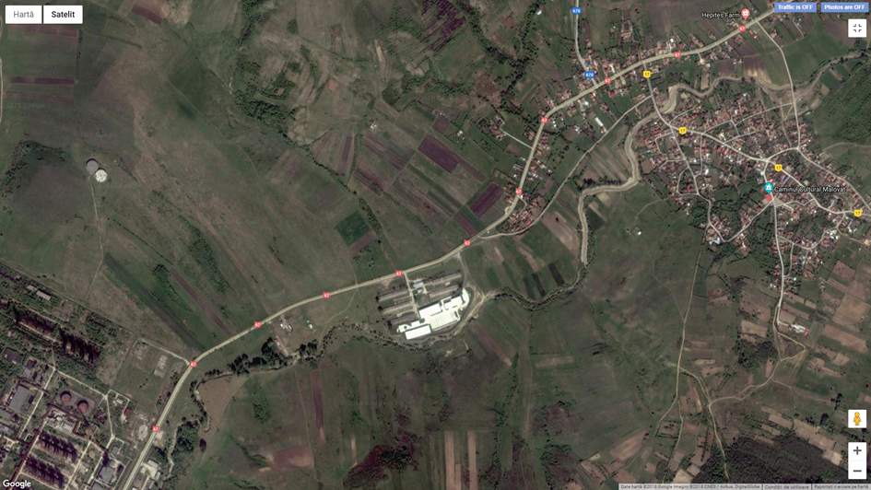

**Fig.1 Amplasamentul TMB raportat la localitatea Malovat**

Intrucat amplasamentul statiei de sortare si TMB se afla la mai putin de 1000 m fata de zonele locuite s-a intocmit un Studiu de „Evaluare a riscului si impactului asupra starii de sanatate a populatiei in relatie cu obiectivele Statie de sortare si statie de tratare mecano-biologica in com. Malovat”, emis de Centrul de Mediu si Sanatate Cluj Napoca si Aviz nr.719/17.02.2012 al Ministerului Sanatatii- Institutul National de Sanatate Publica- Centrul Regional Timisoara privind instituirea zonei de protectie sanitara

*Zona de protectie sanitara s-a instituit astfel:*

***- 250 m intre perimetrul amplasamentului si cele mai apropiate locuinte situate pe directia NE, asigurandu-se un minim 450m fata de zona de tratare mecano-biologica a deseurilor si minim 500 m fata de zona de maturare;***

***- pentru celelalte directii distanta minima de la perimetrul amplasamentului pana la zona rezidentiala va fi de 400 m.***

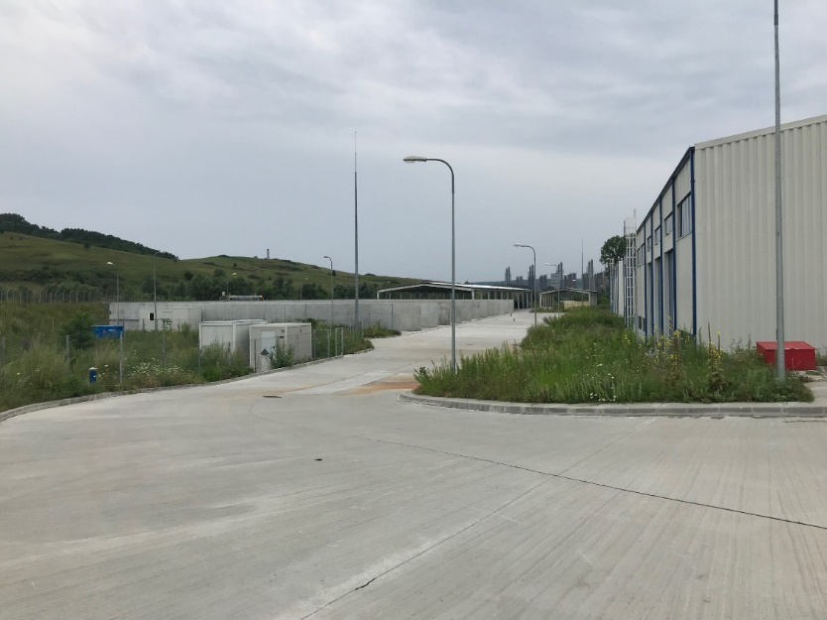

Foto 1. Vedere generala

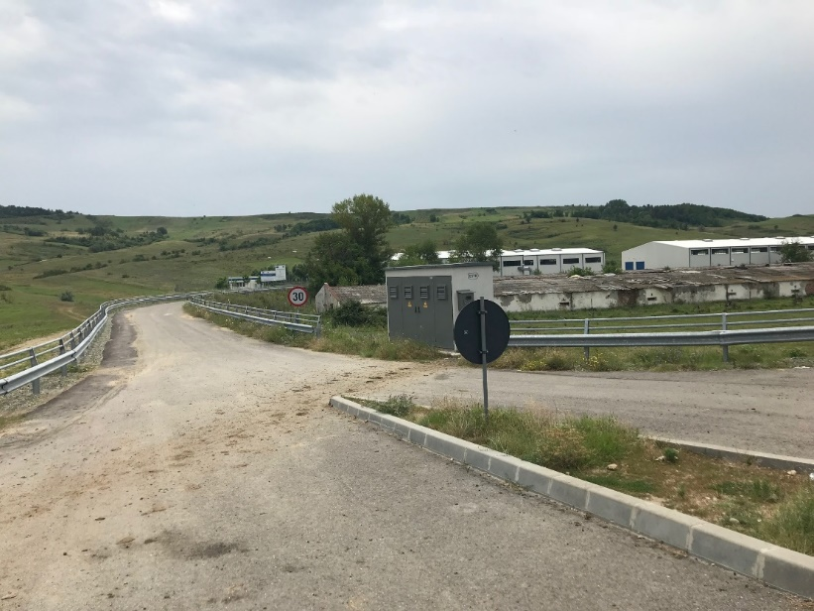

Foto 2. Drum acces statie

* 1. ***DREPTUL DE PROPRIETATE ACTUAL***

Din punct de vedere juridic, suprafaţa de teren ocupată de proiectul Construcţie Staţie de sortare şi Staţie de tratare mecanobiologică - Localitatea Malovăţ Judeţul Mehedinţi, aparţine domeniului public al localităţii şi este în administrarea Consiliului Judeţean Mehedinţi, conform înscrisurilor din documentele cadastrale şi de publicitate imobiliară..

Inainte de realizarea acestui obiectiv, terenul a avut folosinta agricola.

Centrul de management al deşeurilor este amplasat la Malovat la o distanta de aproximativ 10 km de centrul oraşului Drobeta Turnu Severin, care este capitala judetului și principalul generator de deşeuri.

Amplasamentul Staţie de sortare şi Staţie de tratare mecanobiologică este la o distanta de aprox. 7 km față de depozitul ecologic județean existent.

Accesul către centrul de management al deseurilor se realizează printr-un drum nou din drumul existent DN 67D cu o lungime de aprox. 150 m.

Detalii ale delimitarii obiectivului sunt continute in Anexa acestui raport – **Plan de situatie.**

* 1. ***UTILIZAREA ACTUALA A AMPLASAMENTULUI***

Obiectivul analizat reprezinta un centru de management integrat al deseurilor in care deseurile nepericuloase sunt procesate in instalatii de sortare si tratare mecano-biologica in scopul cresterii cantitatii de procesare a deseurilor si reducerea cantitatilor de deseuri care necesita depozitare finala precum si maximizarea duratei de functionare a depozitului existent.

Amplasamentul are urmatoarele dotari:

* + 1. **DOTARI:**

**Centrul de management integrat al deseurilor solide include urmatoarele:**

- Stația TMB / stația de biostabilizare pentru tratarea fracției reziduale din deșeurile care vor intra in stație

- Stația de sortare pentru recuperarea fracțiilor reciclabile din deseurile care vor fi separate la sursă

- Infrastructura generala inclusiv echipamentul de cântărire, clădirea administrativă, retelele electrice, de alimentare cu apa si canalizare, gard etc.

- Racordarea la utilitati - drumul de acces din DN 67 până la amplasamentul TMB/stației de sortare.

**Principalele construcţii ce au fost realizate în perimetrul alocat incintei viitoarei Staţii de sortare şi Staţiei de tratare mecano-biologică, sunt următoarele şi s-au amplasat astfel:**

• Hala de sortare (Ob.100) – Clădirea staţiei de sortare s-a amplasat la limita nord estică a imobilului

• Şopron stocare baloţi (Ob.150) – Construcţia de tip şopron s-a amplasat în vecinătatea sud-vestică a Halei de sortare

• Hala pretratare-mecanică (Ob.200) şi biofiltru (Ob.250) – Clădirea şi instalaţia tehnologică exterioară de biofiltrare s-au amplasat la limita nord-estică a imobilului

• Celule compostare-tratare biologică (Ob.300) şi container cabină tehnică (Ob.310)– Platforma pe care se vor amenaja aceste obiecte s-a amplasat la limita sud-estică a imobilului

• Bazin levigat (Ob.350) – Construcţia subterană de tip cuvă rectangulară din beton armat, acoperită, prevăzută cu gol de acces cu scară metalică şi acoperită cu capac metalic, s-a amplasat pe latura vestică a platformei celulelor de compostaretratare biologică şi în imediata vecinătate a şopronului de maturare

• Şopron maturare (Ob.400) - Construcţia de tip şopron s-a amplasat la limita sudvestică a imobilului

• Apărare de mal (Ob.450) –Digul de apărare împotriva inundaţiilor are un traseu paralel cu limita de proprietate de pe latura estică, sudică şi vestică şi nord-vestică a amplasamentului şi se prelungeste în exteriorul incintei staţiei, paralel cu drumul exterior de acces la aceasta, până la atingerea curbei de nivel de 104 m din vecinătatea drumului naţional DN67D ( cca 500 m lungime). Piciorul exterior al digului s-a pozat la o distanţă de minim 7 m de malul apei. Pe latura estică, sudică şi vestică împrjmuirea incintei se va monta pe coronamentul digului iar pe latura nordică la baza acestuia, la limita de proprietate.

• Clădire administrativă şi cabină poarta (Ob.500) – Clădirea s-a amplasat la limita nord-estică a imobilului, în vecinătatea acesului rutier în incinta staţiei.

• Cântar auto (Ob.600)- Instalaţia de cântărire s-a amplasat în vecinătatea acesului rutier în incinta staţiei, centrat pe drumul principal de acces in incintă pentru a permite astfel cântărirea tuturor vehiculelor ce vor intra sau ieşi din staţie.

• Gospodărie de apă (Ob.700) - Pentru asigurarea alimentării cu apă utilizată în scop sanitar, tehnologic şi pentru refacerea rezervei de incendiu s-a realizat în incintă: un puţ de medie adâncime, instalatie de tratare a apei, stocarea apei pentru combaterea incendiilor şi a apei tehnologice s-au prevăzut două rezervoare îngropate şi adiacent acestora o statie de pompare. Această gospodărie de apă s-a amplasat pe latură sud-estică a incintei imobilului şi se va împejmui pentru respectarea distanţelor de protecţie sanitară (min.10 m) conform HGR 930/2005.

• Fose septice vidanjabile (Ob.750) – Constructii subterane tip, amplasate în zona halei de sortare şi clădirii administrative, cu posibilitati de acces facil a vidanjelor din drumurille invecinate.

• Bazin vidanjare (Ob.800) - Construcţia subterană s-a amplasat la limita nord vestică a imobilului, respectiv în vecinătatea vestică a platformei carosabile amenajată ca parcare pentru încărcătoarele şi camioanele din dotarea staţiei.

• Instalaţie pretratare levigat (Ob.850) – Instalaţiile de pretratare levigat s-au amplasat de asemenea la limita nord-vestică a imobilului, respectiv pe latura sudică a bazinului de vidanjare.

• Post de transformare (Ob.900) – Pentru Postul de transformare s-a rezervat un spaţiu în zona central nordică a imobilului, în vecinătatea estică a Halei de sortare.

• Grup electrogen (Ob.950) – Grupul electrogen s-a amplasat în cadrul gospodăriei de apă, pe care o deserveşte, respectiv pe latura sud-vestică a staţiei subterane de pompe apă incendiu

• Separator produse petroliere (Ob.1000) – Construcţia subterană s-a amplasat pe latura vestică a şopronului de maturare

**Lucrări de protecţia mediului**

-Bazine etans vidanjabile pentru ape uzate menajere

- Gospodaria de apa

- Statie pentru pretratarea levigatului

- Separator produse petroliere

- Filtru biologic aer

- Bazine colectare levigat

- Imprejmuire

- Aparare de mal.

- Perdea forestiera de protectie -salcam

Detalii ale amplasarii dotarilor existente sunt continute in Anexa 1 a acestui raport – **Plan de situatie.**

**2.3.2. ACTIVITATI DESFASURATE:**

Activitatile desfasurate pe amplasament sunt urmatoarele:

***1. ACTIVITATI PRINCIPALE:***

**Activitatea de tratare a deseurilor care este desfasurata prin:**

* **Statia de tratare mecanica si sortare a deseurilor reciclabile uscate (SS)**
* **Statia de tratare mecano - biologica a deseurilor reziduale umede (TMB).**

***2.ACTIVITATI AUXILIARE:***

* Alimentarea cu apa;
* Alimentarea cu energie electrica;
* Colectarea apelor uzate;
* Pretatare levigat;

***1. ACTIVITATI PRINCIPALE:***

**Activitatea de tratare deseuri care este desfasurata prin**:

* **Statia de tratare mecanica si sortare a deseurilor reciclabile uscate (SS)**

Statia de tratare mecanica si sortare a fractiei uscate din deseurilor deseurile municipaleare ocapacitate totală de 33 182 t/an, operabilă 312 zile pe an într-o tură de 6 ore, astfel 106 t/zi sau aproximativ 8,86 t/h.si realizeaza sortarea deseurilor nepericuloase, avand ca scop recuperarea materialelor valorificabile si diminuarea cantitatii finale de deseuri depozitate, iar materialele reciclabile rezultate sunt livrate catre procesatori autorizati.

Aceasta instalatie are drept scop tratarea si sortarea mecanica deseurilor reciclabile uscate colectate amestecat si asigura urmatoarele facilitati:

**Sta**ţ**ia de sortare** este construită în facilitatea centrală de management a deşeurilor din zona Malovăţ, lângă staţia TMB.

Facilitatea de reciclare a materialelor este construită independent. Ea încorporeaza anexe precum poarta, podul cântar, gard, drum intern, iluminare exterioară, dispozitive de stingere a incendiilor etc.

Dimensionarea stației de sortare şi a capacităţilor necesare de sortare manuală au fost stabilite avându-se în vedere normele de sortare manuală.

Numărul total al personalului de sortare manuală este de 25 (excluzând muncitori suplimentari ce acoperă perioadele de concedii de odihnă sau concediile medicale), în vreme ce numărul maxim de posturi disponibile este de 48.

Materialele sortate manual sunt depozitate temporar sub platforma de sortare, înainte de unitatea de balotare. La această fază a proiectului calculele de proiectare au fost realizate pentru a verifica faptul că este asigurată capacitatea zonei de depozitare pentru fiecare flux de material separat acoperă necesarul operaţional zilnic.

Fiecare compartiment de depozitare are un volum de depozitare cu o capacitate de 40 m3. Fracţiile de sticlă, metale neferoase şi reziduurile vor fi colectate în containere cu o capacitate de 24 m3.

Stația de sortare se va afla în interiorul facilităţii centrale de management a deşeurilor din localitatea Malovăţ. Stația de sortare este realizată ca o clădire metalică cu podea de beton.

***Sta***ț***ia de sortare a fost proiectat***ă ***cu o capacitate total***ă ***de 33 182 t/an, operabil***ă ***312 zile pe an într-o tur***ă ***de 6 ore, astfel 106 t/zi sau aproximativ 8,86 t/h.***

Capacitatea staţiei de sortare este de 33 182 tone/an, cantitate estimată pentru anul țintă 2016 (anul de proiectare). Din această cantitate cca. 18 094 t/an reprezintă deșeuri reciclabile recuperate ce vor fi valorificate, în timp ce cantitatea de cca. 15 087 t/an reprezintă reziduuri ce vor fi eliminate prin depozitare la depozitul ecologic conform de la Halanga.

Țintele privind reciclarea/recuperarea materialelor reciclabile se referă la deșeurile de ambalaje.

Conform estimărilor Consultantului, cantitatea de deșeuri de ambalaje generată va fi de 28 106 t/an. Considerând colectarea selectivă a deșeurilor de la populație, respectiv compoziția estimată a acestora, la un grad estimat de 30% ca fiind reciclabile recuperabile, de la populație poate intra la sortare cantitatea de cca. 5 076 t/an. Cumulând cele două valori, rezultă cantitatea pentru care va fi dimensionată stația de sortare, adică 28 106 + 5 076 = 33 182 tone/an.

**Sta**ţ**ia de sortare prezint**ă **urm**ă**toarele caracteristici**:

* preluarea deșeului colectat selectiv pentru reciclare;
* selectarea deșeurilor neadecvate de tip grosier înainte de prelucrarea de sortare;
* sortarea deșeului reciclabil pe categorii si calităţi de materii si materiale;
* colectarea refuzului de sortare;
* prelucrarea pentru transport a fracțiilor selectate si a refuzurilor;
* stocarea temporara a fracțiilor selectate si a refuzurilor.

Reciclarea deşeurilor este conectată/dependentă direct de sistemul de colectare. Facilităţile de valorificare al materialelor reciclabile sunt în legătură cu sistemul de colectare cu pubele multiple. Materialele reciclabile vor fi colectate separat de restul deşeurilor municipale solide. În acest mod se va obţine un nivel adecvat de selectare a deşeurilor.

Sortarea mecanică a deşeurilor are ca scop:

* separarea reciclabilelor de fragmentul uscat de deşeu, colectat separat;
* prepararea fluxului de deşeuri pentru tratare ulterioară (termică, fizică, chimică sau biologică) în cazul unei colectări mixte de deşeuri;
* rafinarea producţiei finale;
* îndepărtarea constituenţilor problematici din fluxul de deşeuri.

Conform necesităţilor pieţei, următoarele fracţiuni de materiale vor fi sortate prin procesarea în staţie:

* hartie carton;
* hartie imprimanta;
* alte tipuri de hartie;
* mase plastice:

-folii(polietilena de densitate joasa); polietilena cu densitate mare;

-PVC;

-alte tipuri de plastic;

- sticla alba;

- sticla bruna(sticla de diverse culori);

- metale feroase:

- metale neferoase.

Materiale nereciclabile

**Cl**ă**direa centrului de sortare** va furniza spaţiu corespunzător pentru:

* depozitarea temporară a materialelor intrate,
* depozitarea materialelor sortate,
* deplasarea şi manevrarea vehiculelor operaţionale precum şi a camioanelor ce intră.

Clădirea ocupa aproximativ 2 253,30 mp pentru echipament, recepţie, depozitare, zonă de sortare manuală.

Zona principală a centrului de sortare cuprinde clădirea centrului de sortare în care se află: hala de recepţie, sectorul de sortare, unitatea de balotare.

Zona de depozitare primeşte materialele de reciclat, apoi după ce au fost cântărite, camioanele vor intra în clădirea centrului de sortare prin uşi de acces, acţionate electric. Fiecare uşă se va deschide / închide automat atunci când un camion se apropie/depărtează de ea. Camioanele vor descărca materialele în hala de recepţie şi apoi vor părăsi centrul.

Un încărcător frontal va pune materialele într-un coş. Pentru a evita necesitatea folosirii unei maşini de deschis saci, este recomandată informarea cetăţenilor că aceştia trebuie să-şi golească deşeurile din ambalaje în containerul dedicat în loc să le ambaleze în saci.

O bandă rulantă înclinată, cu lanţ, va transporta materialele pe o platformă superioară la 3 sau 4 metri deasupra podelei clădirii, unde se află linia de sortare manuală. Sortarea materialelor se va efectua pe o bandă rulantă ce se deplasează încet prin faţa personalului ce efectuează sortarea manuală. Zona de sub platforma de sortare va fi zona de depozitare temporară a materialelor sortate. Un număr de 12 secţii de separare au fost luate în considerare. Fiecare secţie va avea două găuri în nivelul superior pentru primirea materialelor. Fiecare gaură poate fi deservită de maxim 2 lucrători. Astfel, fiecare secţie poate fi ocupată de până la 4 sortatori manuali.

Personalul fiecărei secţii va fi responsabil cu colectarea unui anumit tip de material şi aruncarea acestuia în gaură către zona de depozitare temporară (siloz) de la nivelul inferior.

La capătul benzii de sortare, materialul va trece printr-o unitate de separare magnetică pentru a colecta metalele feroase. Materialele nereciclabile vor fi colectate în containere ce vor fi transportate la depozitul ecologic de la Izvoru Bârzii pentru eliminare.

Sortarea manuală se va realiza într-un spaţiu închis ce permite un flux continuu de aer curat şi evacuarea aerului poluat, a cărei temperatură poate fi ajustată pentru a contribui la siguranţa şi sănătatea ocupaţională a angajaţilor.

Silozurile vor fi separate de ziduri metalice. Imediat ce un siloz se umple, un motostivuitor electric sau un încărcător frontal va transfera materialul pe o bandă rulantă cu lanţ ce duce către unitatea de balotare. Unitatea de balotare va presa materialele sortate (plastice, hârtie, metale), formând astfel baloți, ce vor fi depozitate în zona de depozitare (aprox. 300 mp) din cadrul clădirii stației de sortare.

Stația de sortare este dotată cu căi de acces, instalaţii anexe de apă, canalizare şi pentru stingerea incendiilor, de alimentare cu energie electricăşi automatizare.

La procesarea deşeurilor din ambalaje colectate separat nu vor exista probleme importante de miros şi emisii de praf. Praful poate apărea în timpul încărcării şi descărcării de materiale din vehiculele de transport şi în locurile unde materialele cad de pe o bandă rulantă pe alta, sau în zonele de depozitare (silozuri sau containere).

Clădirea principală va fi sub-presurizată pentru a evita emisiile prin căile de acces ale clădirii. Aerul poluat va fi absorbit de un ventilator şi eliberat printr-un filtru unde se va colecta praful.

Un ventilator va furniza aer curat pentru a ameliora condiţiile de lucru în cabina de sortare manuală. Sistemul de furnizare a aerului curat şi sistemul de colectare a aerului poluat vor înlocui de cel puţin 4 ori pe oră, aerul din cabina de sortare manuală.

Nu se aşteaptă ca centrul de sortare să producă levigat datorită faptului că deşeurile primite sunt deşeuri uscate de ambalaje (toate tipurile de hârtie, metale feroase şi neferoase, materiale plastice şi sticlă).

Principalele deşeuri care sunt procesate de către noul centru de sortare, şi cărora li s-au ataşat codurile din H.G. 856/2002, fără a detalia categoriile de deşeuri cu diversele variante în care pot fi întâlnite (carton, diverse tipuri de hârtie, diverse tipuri de materiale plastice, materiale feroase/neferoase), sunt prezentate mai jos:

Tabel nr. 2. - Deşeuri procesate zona de sortare

|  |  |
| --- | --- |
| **Material** | **Cod de**ş**eu** |
| hârtie şi carton | 20.01.01 |
| Plastic | 20.01.39 |
| Metal | 20.01.40 |
| Sticlă | 20.01.02 |
| Alte deşeuri nebiodegradabile | 20 02 03 |
| Alte fracţii nespecificate | 20 01 99 |
| ambalaje de hârtie şi carton | 15.01.01 |
| ambalaje de materiale plastice | 15.01.02 |
| ambalaje de lemn | 15.01.03 |
| ambalaje metalice | 15.01.04 |
| ambalaje de sticlă | 15.01.07 |

În urma sortării deșeurilor reciclabile rezultă o cantitate de cca. 15 087 t/an de reziduuri ce vor fi eliminate prin depozitarea finală la depozitul ecologic conform de la Izvoru Bârzii.

Parametrii de intrare/ieșire de la stația de sortare sunt prezentați în tabelul următor:

Tabel nr. 3. - Parametrii de intrare/ieșire de la stația de sortare

|  |  |
| --- | --- |
| **Parametrii** | **Capacitate (t/an)** |
| Capacitate la intrare | 33.182 |
| Materiale reciclabile recuperate | Hârtie/carton: 7.650  Sticlă 3.089  Metale: 3.352  Plastic: 4.004 |
| Reziduuri ce vor fi trimise la depozitare finală | 15.087 |

**Productivitatea staţiei de sortare**

Procesatorii materialelor reciclabile stabilesc o limită a nivelului acceptabil de contaminare pentru reciclabilele pe care le pot procesa. Standardele şi nivelurile de contaminare acceptabile trebuie agreate în cooperare cu procesatorii locali, care în general implică stabilirea de limite de greutate pentru contaminanţii permişi pe tona de material recepţionat.

Fracţiile care vor fi separate sunt 12 în total, după cum urmează:

* hârtie: carton, hârtie tipărită, hârtie în amestec (3 fracţii);
* plastic: folii, PEHD, PET, PVC şi alte categorii de plastic (5 fracţii);
* sticlă: maro, albă (2 fracţii);
* metale: feroase, neferoase (2 fracţii).

Trebuie subliniat că sistemul prezentat în continuare este proiectat flexibil şi poate fi rearanjat pe parcursul operării în conformitate cu cerinţele pieţei.

***Capacitate de sortare manual***ă

Pe baza capacităţilor de primire şi a parametrilor de proiectare prezentaţi anterior, s-a făcut dimensionarea staţiei de sortare şi s-au determinat capacităţile necesare pentru sortarea manuală, acestea fiind prezentate în tabelul de mai jos:

**Cerin**ţ**e pentru sortare manual**ă

Cerinţele pentru sortarea manuală sunt prezentate în tabelul următor:

Tabel nr. 4 – Cerinţe pentru sortarea manuală

|  |  |  |  |  |  |  |  |
| --- | --- | --- | --- | --- | --- | --- | --- |
|  |  | **Intrare** | | | **Sortare manual**ă **pe linie** | | |
| **% w/w** | **to/an** | **kg/h** | **kg/h/person** | **persoane** | **Persoane**  **(nr.persoane rotunjit)** |
|  | **1. Hârtie/carton** | **25,61%** | **8.500** | **2.270** |  |  | **7** |
| 1 | Carton | 2,56% | 851 | 227 | 350 | 0,65 | 1 |
| 2 | Hârtie tipărită | 8,97% | 2.975 | 795 | 400 | 1,99 | 2 |
| 3 | Resturi de hârtie | 14,09% | 4.674 | 1.248 | 400 | 3,12 | 4 |
|  | **2. Plastic** | **16,09%** | **5.339** | **1.426** |  |  | **11** |
| 4 | PET (PIC 1) | 2,41% | 800 | 214 | 160 | 1,34 | 2 |
| 5 | HDPE (PIC 2) | 2,41% | 800 | 214 | 160 | 1,34 | 2 |
| 6 | PVC (PIC 3) | 1,61% | 533 | 142 | 160 | 0,89 | 1 |
| 7 | LDPE (PIC 4) | 6,44% | 2.137 | 571 | 160 | 3,57 | 4 |
| 8 | Resturi plastic | 3,22% | 1.068 | 285 | 160 | 1,78 | 2 |
|  | **3. Metale** | **11,22%** | **3.724** | **995** |  |  | **1** |
| 9 | feroase | 8,42% | 2.792 | 746 |  |  |  |
| 10 | neferoase | 2,81% | 932 | 249 | 250 | 1,00 | 1 |
|  | **4. Sticl**ă | **12,27%** | **4.073** | **1.088** |  |  | **6** |
| 11 | Albă | 4,30% | 1.425 | 381 | 200 | 1,90 | 2 |
| 12 | Colorată | 7,98% | 2.647 | 707 | 200 | 3,54 | 4 |
|  | **5. Ne reciclabile** | **34,80%** | **11.547** | **3.084** |  |  |  |
| **TOTAL** | | **100,00%** | **33.182** | **8.863** |  |  | **25** |

Pe baza calculelor de mai sus vor fi necesare următoarele secţii de sortare manuală:

* *carton*: un sector cu 1 muncitor, total 4 poziţii de sortare manuală;
* *hârtie tip*ă*rit*ă:un sector cu 2 muncitori, total 4 poziţii de sortare manuală;
* *resturi hârtie*: un sector cu 4 muncitori, total 4 poziţii de sortare manuală;
* *PET*: un sector cu 2 muncitori, total 4 poziţii de sortare manuală;
* *PEHD*: un sector cu 2 muncitori, total 4 poziţii de sortare manuală;
* *PVC*: un sector cu 1 muncitor, total 4 poziţii de sortare manuală;
* *PELD*: un sector cu 4 muncitori, total 4 poziţii de sortare manuală;
* *resturi plastic*: un sector cu 2 muncitori, total 4 poziţii de sortare manuală;
* *metale neferoase*: un sector cu 1 muncitor, total 4 poziţii de sortare manuală;
* *sticl*ă *alb*ă: un sector cu 2 muncitori, total 4 poziţii de sortare manuală; •*sticl*ă *colorat*ă: un sector cu 4 muncitori, total 4 poziţii de sortare manuală.

Numărul total de muncitori pentru sortarea manuală pentru fiecare schimb este de 25 (excluzând muncitorii suplimentari, care vor acoperi schimbul nr. 2, concediile de odihnă sau concediile de boală), în timp ce numărul maxim disponibil de posturi este de 48.

***Zona de stocare temporar***ă

Materialele sortate manual sunt stocate temporar sub platforma de sortare, înainte de a fi transportate la unitatea de balotare. S-au făcut calcule de proiectare pentru a verifica dacă există o capacitate suficientă pentru a acoperi necesarul de depozitare a cantităţilor de deşeuri sortate, pe fiecare flux, pe parcursul unei zile de muncă.

Fiecare compartiment de depozitare are un volum de 40 m3.

Fracţiile de sticlă, metale neferoase şi fracţiile destinate eliminării se vor colecta în containere cu capacitatea de 24 m3.

Tabelul de mai jos, prezintă necesarul de spaţiu de depozitare în timp ce ultima coloană reprezintă numărul necesar zilnic pentru operaţiunile de eliberare a spaţiului de stocare temporară.

**Stocare temporar**ă

**Tabel nr. 5– Necesarul de spaţiu de Stocare temporală**

|  |  |  |  |  |  |  |  |
| --- | --- | --- | --- | --- | --- | --- | --- |
|  | **PRODUCTIVITATE SORTARE MANUAL**Ă | | | | |  | |
| **procent valorificare** | **t/zi** | **kg/m3** | **m3/zi** | **Stocare temporar**ă  **(m3)** | **Num**ă**r proces**ă**ri/zi** | |
| Nr. crt. | **1. HÂRTIE/CARTON** | **90%** | **23,29** |  | **238,70** |  | **5,97** |
| 1 | carton | 90% | 2,33 | 80,00 | 29,11 | 40 | 0,73 |
| 2 | hârtie tipărită | 90% | 8,15 | 100,00 | 81,51 | 40 | 2,04 |
| 3 | resturi de hârtie | 90% | 12,81 | 100,00 | 128,08 | 40 | 3,20 |
|  | **2. PLASTIC** | **75%** | **12,95** |  | **323,68** |  | **6,47** |
| 4 | PET (PIC 1) | 75% | 1,94 | 40,00 | 48,55 | 40 | 1,21 |
| 5 | PEHD (PIC 2) | 75% | 1,94 | 40,00 | 48,55 | 40 | 1,21 |
| 6 | PVC (PIC 3) | 75% | 1,29 | 40,00 | 32,37 | 40 | 0,81 |
| 7 | LDPE (PIC 4) | 75% | 5,18 | 40,00 | 129,47 | 80 | 1,62 |
| 8 | resturi plastic | 75% | 2,59 | 40,00 | 64,74 | 40 | 1,62 |
|  | **3. METALE** | **90%** | **10,76** |  | **112,09** |  | **2,80** |
| 9 | feroase1 | 90% | 8,07 | 120,00 | 67,25 | 40 | 1,68 |
| 10 | neferoase | 90% | 2,69 | 60,00 | 44,84 | 40 | 1,12 |
|  | **4. STICL**Ă**2** | **76%** | **10,01** |  | **40,03** |  | **1,67** |
| 11 | albă | 76% | 3,50 | 250,00 | 14,01 | 24 | 0,58 |
| 12 | colorată | 76% | 6,50 | 250,00 | 26,02 | 24 | 1,08 |
|  | **5. NE-RECICLABILE3** |  | **49,20** | **200,00** | **246,00** | **24** | **10,25** |
| **TOTAL** |  | **106,20** |  | **960,49** |  | **27,16** | |

Pe baza celor de mai sus:

* containerele pentru sticlă albă trebuie schimbate odată la fiecare 2 zile;
* containerele pentru sticlă colorată trebuie schimbate odată pe zi;
* containerele pentru materiale nereciclabile trebuie schimbate de 10 ori pe zi.

Functionarea Statiei de tratare mecanica si sortare a fractiei uscate din deseurile municipale se va realiza dupa programul de functionare al SC Brantner Servicii Ecologice SRL.

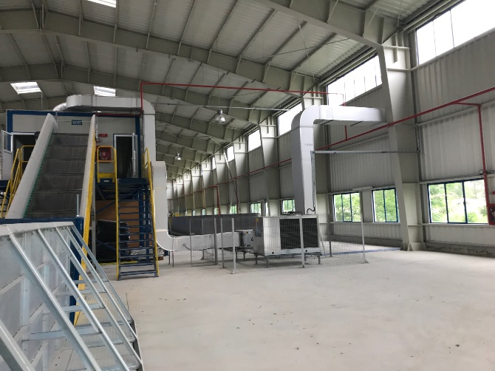 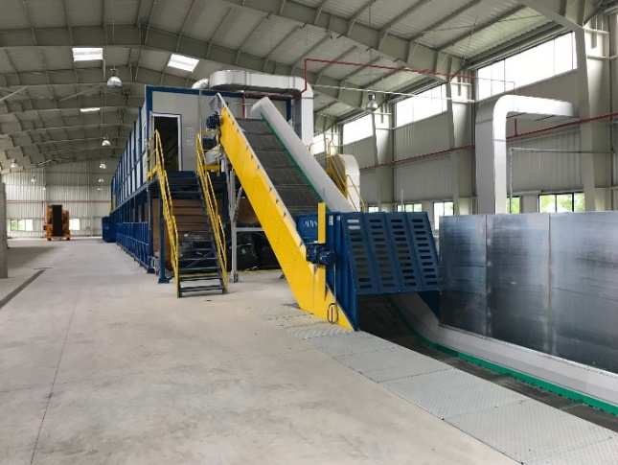

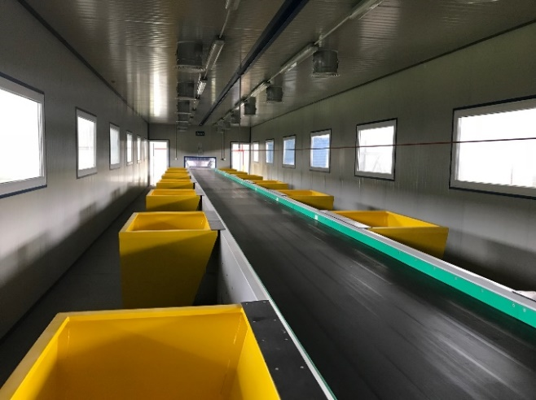 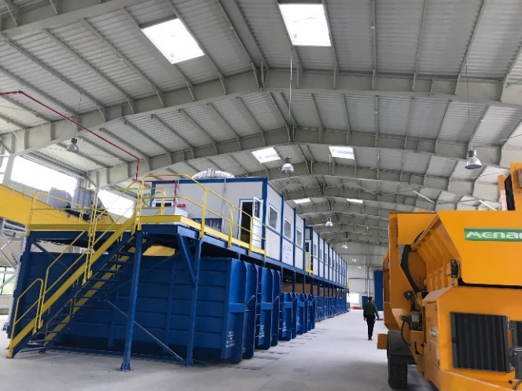

Foto 3,4,5,6 Statie sortare

* **Statia de tratare mecano - biologica a deseurilor reziduale umede(TMB)**

Tratarea biologică a deşeurilor, urmăreşte să reducă deşeurile biodegradabile pentru a reduce impactul asupra mediului.

Cantitatea de deşeuri biodegradabile estimate generate în judeţul Mehedinţi şi care va fi depozitată în depozitul de deşeuri este de 24334 tone. După cum s-a mai menţionat, generarea de deşeuri biodegradabile în judeţ este de 62366 tone. Deci, o cantitatea de 38032 tone de deşeuri va fi tratată înainte de depozitare.

Statia de tratare mecano - biologica s-a dimensionat pentru o capacitate totală de

54 843 t/an ( din care 5011 tone/an fluxuri de deşeuri umede, 611 tone/an deşeuri din grădini şi 1221 tone/an deşeuri din pieţe)..

Tratarea deseurilor reziduale-umede receptionate in cadrul TMB Malovat se bazeaza pe descompunerea aeroba a substantelor organice, in urma procesului de tratare obtinandu-se deseu biostabilizat care va fi ulterior valorificatca material compostat sau se va folosi ca material inert de acoperire pe suprafata de lucru a depozitului de deseuri ecologice din loc. Halanga.

Instalatia are drept scop tratarea mecanica a deseurilor reziduale umede, preponderent biodegradabile si transferul lor pentru tratare biologica spre cele 12 celule de compostare/ biostabilizare.

**Fluxul de de**ș**euri ce intr**ă **în instala**ţ**ia de tratare mecano-biologic**ă **(TMB)** este conectat direct la sistemul de colectare selectivăși la transferul prin stațiile de transfer.

Caracteristicile (cantitate, calitate) fluxului de intrare în stația TMB sunt prezentate în tabelul următor. De menționat faptul că, cel puțin în primii ani de funcționare a instalației TMB, calitatea deșeurilor intrate nu este de așteptat să fie foarte bună, din cauze care țin de obișnuința populației cu colectarea selectivă. În următorii ani, se așteaptă o îmbunătățire a calității fluxului de intrare prin creșterea ponderii deșeurilor biodegradabile, respectiv reducerea ponderii celorlalte tipuri de deșeuri. În consecință, va exista posibilitatea valorificării compostului rezultat, acesta având o calitate mai bună.

**Tabel nr. 8. -** Caracteristicile (calitate, cantitate) ale fluxului de intrare

|  |  |  |
| --- | --- | --- |
| Material | Cod deşeu conform H.G. nr. 856/2002 | Cantitate |
| procente |
| Deşeuri biodegradabile | 20.02.01 | 61,61 % |
| ALTELE |  | 13,21% |
| HÂRTIE ŞI CARTON | 20.01.01 | 9,28% |
| STICLĂ | 20.01.02 | 4,45% |
| METAL | 20.01.40 | 4,07% |
| PLASTIC | 20.01.39 | 5,82% |
| LEMN | 17 02 01 | 1,56% |
| TOTAL |  | 100% |

Se poate observa că din cantitatea totală, doar cca. 62% reprezintă deșeuri biodegradabile, diferența fiind alte tipuri de deșeuri. Afirmaţia noastră potrivit căreia “produsul similar compostului este impurificat şi nu poate fi valorificat”, trebuie privită strict în acest context. Mai precis ne referim la impurificarea cu alte resturi de deșeuri (nicidecum la impurificarea cu metale grele) motiv pentru care Produsul Similar Compostului (PSC, abreviat) rezultat nu poate fi valorificat în agricultură.

În orice caz, deşeurile municipale au un conţinut redus de metale grele (în special, dacăţinem cont şi de faptul că majoritatea deșeurilor cu conţinut de metale grele se colectează separat).

**Caracteristici ale amplasamentului**

Instalaţia TMB simplă va avea următoarele componente:

* zona de recepţie a deşeurilor (acoperită de un şopron metalic semi-închis);
* clădirea pentru pre-tratarea mecanică a deșeurilor și pregătirea acestora pentru compostare are suprafata de 1 457,40 mp;
* zona de compostare;
* zona de maturare/zona de rafinare (acoperită de un şopron metalic);
* clădire administrativă.

Suprafaţa ocupată de staţia de tratare mecano-biologicăşi staţia de sortare este de aproximativ 34 855 m2.

***Descriere tehnic****ă*

*Generalităţi*

Instalaţia TMB simplă va fi deservită de obiective auxiliare cum ar fi porţile, cântarul/podul basculă, împrejmuirea, drumurile interioare, iluminatul exterior, instalaţiile de protecţie împotriva incendiilor etc.

*Zona de compostare*

Staţia propusă poate obţine, prin linia de pretratare mecanică a deșeurilor (prin tocare urmată de cernere) şi prin compostarea biologică, o fracţie uscată de pretratare şi o fracţie umedă compostată, realizând totodată o remarcabilă reducere a impactului asupra mediului la eliminarea finală la depozitare.

Tratarea deşeurilor se realizează prin separarea fracţiilor uscatăşi umedă din deşeurile municipale solide în fluxul de alimentare al staţiei, precum şi prin compostarea fracţiei umede, iar rezultatul constă în producţia de material de tip compost.

Se aşteaptă ca în timpul primului an de implementare impurităţile din fluxurile umede să fie mari, aşa încât staţia va opera numai ca staţie de tratare mecano-biologică. Dar treptat odată cu implicarea populaţiei, calitatea materialului de compost va fi îmbunătățităşi va fi acceptabilă pentru îmbunătățirea calităţii solului. Alternativ acest produs poate fi folosit ca material de acoperire pentru închiderea depozitelor neconforme.

Deşeurile care ajung în staţie de tratare mecano-biologică trebuie să fie pregătite imediat pentru faza de lucru a grămezii de compost: **deşeul este tocat şi cernut la dimensiuni de circa 60 milimetri.**

După separarea părţilor metalice feroase, materialul cernut va trece în grămezile de compost, în timp ce materialul rămas pe site, este transportat direct la depozit.

Odată finalizată, fracţia umedă este transferată cu încărcătorul frontal în grămezile de compost şi aşezată deasupra conductelor de aerare.

Tehnologia de compostare prevede realizarea unei faze de bio-oxidare prin insuflarea de aer în material plasat sub grămezile de compost folosite pentru evitarea împrăştierii deşeurilor şi a emisiilor de mirosuri neplăcute. Celulele sunt in numar de 12 avand suprafata totala de aprox 3360mp.

Dimensiunile fiecărei grămezi (celule) sunt de circa 35,00 x 8,00 m.

Înălţimea maxima a unei grămezi este de circa 3,5 metri.

Volumul rezultat este de circa 820 m3.

Elementele principale ale sistemului complet de compostare sunt:

* ziduri de beton;
* sistemul de acoperire compus din membrane etanşe semipermeabile;
* sistemul de ventilare si distribuţie a aerului şi cel de colectare al levigatului;
* sistemul de umezire;
* sistemul computerizat de control.
* echipamentul de întindere pentru manevrarea sistemului de acoperire

Membrana sistemului de acoperire este proiectată astfel încât, să permită operatorului să aibă un grad relativ ridicat de control asupra parametrilor critici ai procesului de compostare: temperatura, concentraţia de oxigen şi raportul CO2 al fracţiei organice, având avantajul menţinerii întregii mase de compost într-o stare de umiditate destul de ridicată pe durata descompunerii intense şi de maturare din procesul de compostare ceea ce conferă avantaje suplimentare produsului final de compostare.

Sistemul de compostare este compus dintr-o pardoseală de beton care are prevăzute canale de aerare. Pardoseala este împărţită în suprafeţe individuale. Materia organică este transportată cu încărcătorul frontal din zona de pretratare. Aceste materii sunt apoi stivuite în grămezi.

Aerarea materiilor preparate este o premisă esenţială pentru realizarea unui proces optim de descompunere.

Sistemele de compostare utilizează ventilatoare care introduc prin intermediul canalelor de aerare, aerul din mediul înconjurător în grămada de materiale preparate. Procentul suplimentar de aer este controlat prin măsurarea cantităţii de oxigen şi a temperaturii, asigurându-se că sunt menţinute pe durata procesului de compostare toate condiţiile aerobe.

Aerul care iese din ventilator este transferat într-o galerie de admisie de dimensiuni potrivite, realizată din oţel inoxidabil. Scopul acestui echipament este acela de a distribui în mod egal între ventilatoare fluxul de aer, pentru alimentarea conductelor care se ramifică în grămadă.

După ce materiile organice au fost aşezate pe pardoseală, ele sunt acoperite cu membrana, care este întinsă cu ajutorul dispozitivului, realizându-se astfel un mediu închis pentru compostare.

Membranele au aproximativ 450 g/m2şi pot rezista vânturilor suflând cu 120 km/oră fără a fi securizate în mod suplimentar. Materialul din care sunt realizate este destul de ferm, suportând uşor greutatea oamenilor care calcă peste el.

Ventilarea este gestionată automat de către sistemul de control al staţiei.

Sistemul de control constă într-un computer, care gestionează programul de control al staţiei, PC care poate fi instalat într-un birou sau o cameră special destinată la o distanţă de câteva sute de metri de grămezi. De asemenea, PC mai controleazăşi invertorul, care gestionează pe rând capacitatea ventilatoarelor şi umiditatea masei de compost.

PC primeşte datele relevante de la sondele de temperatură plasate în interiorul grămezii.

Programul de control al staţiei determină cantitatea de aer insuflat în material în concordanţă cu temperatura grămezii. Ventilatorul suflă în mod continuu o cantitate de aer suficientă pentru realizarea oxidării. Sistemul de control recunoaşte temperaturile excesive şi creşte capacitatea de ventilare în mod corespunzător pentru a menţine valorile optime de temperatură astfel ca procesul să fie continuu. Timp de 72 de ore (3 zile) temperatura este menţinută la peste 55 °C pentru a igieniza materialul.

Bio-oxidarea accelerată a materialului este implementată cu ajutorul aerării materialului însăşi pentru a realiza masa cu oxigen suficient pentru o dezvoltare corectă a reacţiei de bio-oxidare. Pentru a atinge ţintele de biostabilizare este necesară o perioadă de timp de nu mai puţin de 20 de zile.

Pe durata perioadei menţionate este normal să se asigure că materialul din interiorul grămezii atinge cu uşurinţă temperaturi de peste 55° C pentru o perioadă de mai mult de 72 de ore în conformitate cu legislaţia europeană.

După terminarea celor 20 de zile de stat în grămadă, deşeul stabilizat este scos din grămadă cu ajutorul încărcătorului frontal. Încărcătorul va alimenta sita mobilă pentru a separa adaosurile rămase în deşeul stabilizat (plastic, material organic nebiodegradabil etc.). Materialul ce trece prin sită este produsul final (compost), în timp ce materialul rămas pe sită este refuzul care va fi transportat la depozit.

Zona de pretratare mecanică de la staţia TMB

Zona de pretratare mecanică de la TMB cuprinde următoarele echipamente:

* Tocător
* Magnet permanent
* Sită rotativă

Zona de pretratare mecanică este dotată cu echipamente specifice de mare putere pentru mărunţirea masei de deşeuri, acţionate automat pentru prevenirea eventualelor situaţii de supraîncărcare a echipamentelor aflate în funcţiune, evitându-se astfel întreruperea continuităţii fluxului sau deteriorarea unor componente mecanice. Pregătirea masei de deşeuri prin mărunţirea acestora constituie un factor important în demararea şi desfăşurarea în bune condiţiuni a procesului de biodegradare. Menţionăm în principal, următoarele echipamente:

* tocător (deşeurile intrate sunt mărunţite la dimensiuni de 70-80 mm); o construcţie robustă, cu funcţionare programabilă, controlată, care permite o tăiere/rupere facilă a materialelor;
* magnet permanent (separă 90% din materialul feros, conţinut de deşeurile mărunţite); caracteristici funcţionale şi sisteme de protecţie conform prescripţiilor europene, cu funcţia de magnetizare garantată 20 de ani;
* sită rotativă (împarte deşeurile mărunţite, trecute de magnetul permanent, în două fluxuri, din care fracţia organică reprezintă cca. 70% din deşeurile intrate); dotată cu mecanisme caracterizate printr-un grad ridicat de eficienţă în funcţionare şi un consum redus de energie.

*Descrierea procesului de biostabilizare*

Materialul rămâne în grămezi timp de cca. 4 săptămâni iar 25% din masa iniţială se pierde sub formă de vapori de apă, dioxid de carbon, compuşi organici volatili şi levigat. Materia organică ”proaspătă”, mărunţită, începe procesul de descompunere/degradare, această fază tehnologică fiind consideratăşi ca fază ”prehumică”. Este de asemenea considerată ”fermentaţie caldă”. Diverşi autori consideră chiar că ar exista două subfaze ale procesului de fermentaţie: mezofilă şi termofilă, aflate în dependenţă directă cu variaţia regimului de temperaturi care se creează în interiorul brazdelor.

În mediul nou creat se produce o colonizare a microorganismelor. Perioada în care are loc creşterea temperaturii în interiorul brazdelor va fi influenţată de obţinerea valorilor optime de umiditate şi conţinut de oxigen.

Regimul de temperaturi ridicate este important deoarece distrug agenţii patogeni şi materialele grosiere. Cei mai mulţi agenţi patogeni sunt distruşi în mai puţin de trei zile.

*Zona de rafinare/ maturare*

După terminarea perioadei de biostabilizare, materialul din grămezi este cernut pentru a separa PSC (produsul similar compostului).

Materialul tratat biologic, după rafinare, este trimis către zona de maturare. El rămâne acolo pentru 15 zile, în grămezi, pentru a se matura şi a căpăta caracteristicile finale dorite. Încărcătorul întoarce periodic materialul pentru aerare, accelerând astfel procesul de maturare. In această fază se accentuează procesul de biosinteză, iar produsul final se îmbogăţeşte în humus. Fiind o fază considerată ”rece”, activitatea mezofilă a procesului biologic converteşte amoniacul în azotaţi. Microorganismele utilizează azotul pentru a realiza sinteza humusului.

Trecerea în timp de la faza iniţială de obţinere a unui PSC, la obţinerea unui compost, utilizabil în agricultură (cu conţinut ridicat de humus) presupune şi urmărirea formelor chimice sub care se prezintă azotul în timpul procesului de compostare şi a proceselor care determină acest tip de transformări.

Azotul implicat în procesul de obţinere a compostului este de natură organică. El va fi mineralizat sub formă de amoniac prin reacţii de amonificare în procesul de dezvoltare a activităţii microbiene. Odată format, amoniacul participă la diverse procese biologice, în funcţie de condiţiile în care se realizează compostarea. Poate fi dizolvat ca ion amoniu şi utilizat ca hrană de către microorganisme producându-se astfel transformarea lui, din nou, în azot organic. Amoniacul mai este de asemenea transformat în azotat de către bacteriile de nitrificare. La o aerare insuficientă microorganismele vor folosi azotatul drept sursă de oxigen, ceea ce va avea drept consecinţă oprirea procesului de nitrificare. Trecerea cu ajutorul microorganismelor, de la ionul amoniu la ionul azotat (asigurând condiţii bune de aerare şi umiditate), face posibilă utilizarea compostului în agricultură, acesta fiind asimilat direct de către sistemul raticular al plantelor.

Ca bilanţ de materiale pe staţie, cantitatea estimată de PSC (produs similar compostului) ce va fi produsă este de 17346 t/an (-31,6 % din intrare) iar reziduurile în jur de 27537 t/an (-50,2 % din intrare) vor fi evacuate în depozitul conform din zonă. Pierderile în tratarea biologică sunt de aproximativ 7921 t/an (-14,4% din intrare). Metalele feroase reprezintă 2040 t/an (-3,7% din intrare).

Aerul utilizat în tratarea biologică, după ce a trecut prin material supus biostabilizării (pentru a furniza oxigenul necesar oxidării/fermentării), trebuie dezodorizat şi purificat înainte de a fi eliberat în atmosferă. Această operaţie este realizată într-o primă etapă cu ajutorul foliei speciale ce acoperă grămezile.

Membrana utilizată pentru acoperirea brazdelor este realizată din două tipuri de materiale:

* parte centrală dreptunghiulară realizată dintr-o membrană denumităşi ”transpirantă”(folie permeabilă, cu funcţia de a reţine mirosurile neplăcute şi de a elibera aerul din brazdă)
* parte marginală, în jurul părţii centrale, realizată din polietilenă ramforsată cu funcţia de a permite manevrarea membranei

Un sistem de ţevi de colectare este prevăzut de proiect pentru îndepărtarea aerului poluat din toate punctele cu posibile emisii de praf şi mirosuri. Clădirea principală va fi sub-presurizată pentru a evita emisiile prin căile de acces ale clădirii. Aerul poluat va fi absorbit de un ventilator şi eliberat printr-un filtru care va reţine tot praful. Aerul desprăfuit trece apoi printr-un filtru pentru dezodorizare, fiind ulterior eliberat în atmosferă.

Se aşteaptă ca cel puţin în decursul primului an de implementare, instalaţia va funcţiona în principal ca instalaţie TMB simplă. Treptat, odată cu îmbunătăţirea activităţii de colectare şi de tratare a deşeurilor biodegradabile, calitatea produsului similar compostului va fi îmbunătăţită de asemenea, putând deveni acceptabil ca îngrăşământ (compost). Astfel, PSC-ul va putea fi utilizat cel puţin la început drept material de acoperire la depozitul de deşeuri din zonă , sau pentru alte depozite supuse închiderii. Mai poate fi utilizat de asemenea în recultivarea altor zone contaminate, dar a căror produse să nu fie destinate consumului uman. Mai târziu, PSC-ul se aşteaptă să fie de calitate mai bună, absorbirea acestuia pe piaţă putând deveni posibilă. Un criteriu de orientare privind posibilităţile de utilizare a compostului pe terenurile agricole îl poate constitui O.M. 344/2004 pentru aprobarea Normelor tehnice privind protecţia mediului şi în special a solurilor, când se utilizează nămolurile de epurare în agricultură.

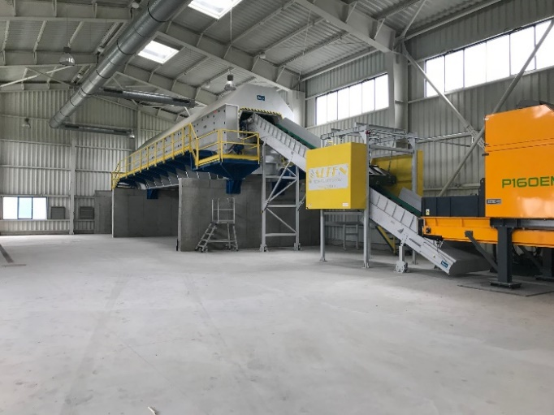 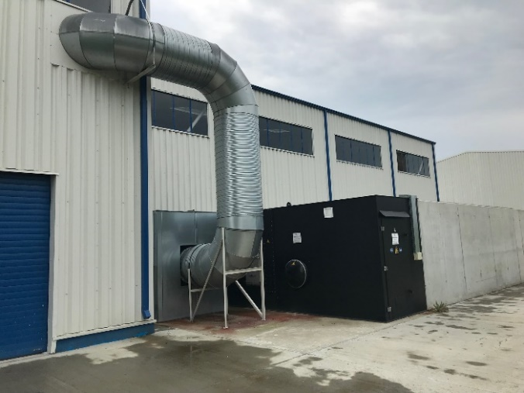

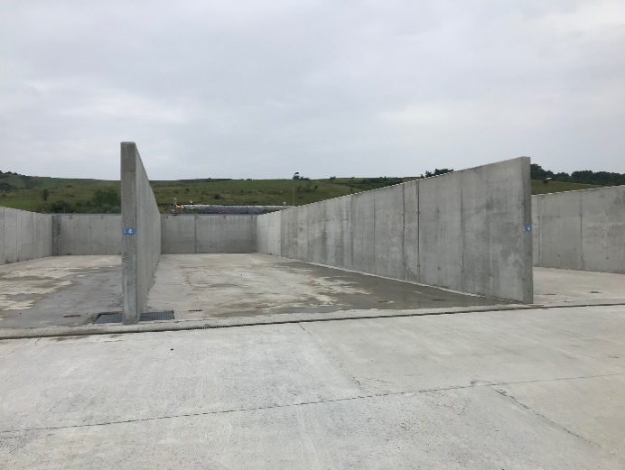 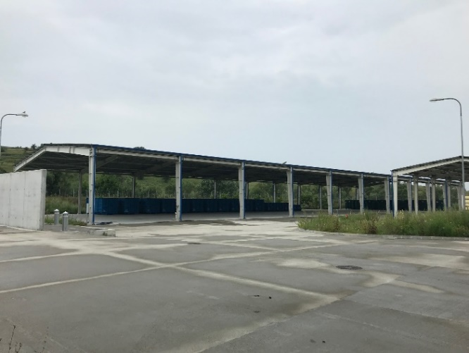

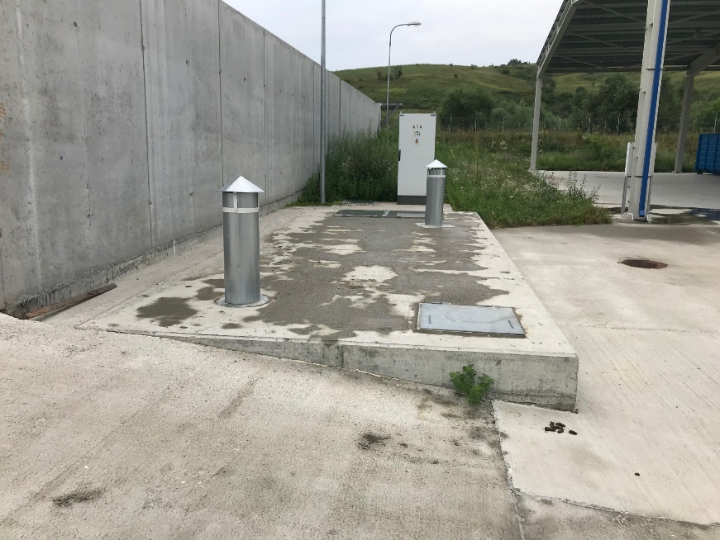

Foto 7,8,9,10,11 Statie TMB

*Controlul levigatului*

Levigatul produs în movile/brazde este colectat în bazinul primar de colectare a levigatului, care are un volum de aproximativ 10 m3. Din acest bazin, o parte din cantitatea de levigat este şi recirculată în brazdele de compostare pentru a menţine umiditatea necesară tratării biologice a deşeurilor, iar cantitatea în exces de levigat este preluată de staţia de pretratare descrisă ulterior. La ieșirea din stația de pretratare, levigatul pretratată va fi trimis la staţia de tratare ape uzate. Ca principiu de lucru al procesului tehnologic utilizat de staţia TMB, va fi aerarea deşeurilor aşezate în grămezi modulare/brazde, acoperite. Fracţia umedă va fi astfel tratată în instalaţia TMB simplă pentru a se obţine un produs similar compostului (PSC). O compoziţie a levigatului produs este prezentată în tabelul 9.

Tabel nr 9- Compoziţia levigatului produs la TMB

|  |  |  |
| --- | --- | --- |
|  | **Levigatul produs** | **Limit**ă **conform NTPA-002** |
| Conductivitatea electrică | 3.330 mS/cm |  |
| CBO5 | 240 mg/l | 300 mg/l |
| CCO | 466 mg/l | 500 mg/l |
| pH | 7,91 | 6,5-8,5 |
| SS | 130 mg/l | 350 mg/l |
| **Azot amoniacal** | **377,0 mg/l** | **30 mg/l** |
| Sulfat | 103 mg/l | 600 mg/l |
| Cupru | 0,0270 mg/l | 0,2 mg/l |
| Zinc | <1,0 mg/l | 1,0 mg/l |
| Cadmium | <0,05 mg/l | 0,3 mg/l |
| Crom (VI) | <0,01 mg/l | 0,2 mg/l |
| Crom total | <0,05 mg/l | 1,5 mg/l |
| Plumb | <0,05 mg/l | 0,5 mg/l |
| Nichel | <0,05 mg/l | 1,0 mg/l |
| Fenoli | <0,01 mg/l | 30 mg/l |
| Total Solvenţi aromatici | <0,1 mg/l | 30 mg/l |
| Total solvenţi clorinaţi | <0,1 mg/l | 30 mg/l |

Aşa cum se observă din tabelul de mai sus, pentru levigatul produs se depăşesc doar valorile concentraţiei de amoniu acceptate la staţiile de epurare ape uzate, aşadar o staţie de pre-tratare a levigatului va reduce concentraţiile de amoniu din levigat la o valoare acceptată.

Concentraţia de metale grele este foarte mică, deoarece cantitatea de metale grele din staţia de tratare mecano-biologică este minimă (exemplu câteva baterii, care vor fi scoase prin pretratarea mecanica şi eliminate ca reziduuri).

Levigatul va fi introdus în coloana de stripare/separare împreună cu o soluţie de NaOH. Pentru a facilita reducerea cantităţii amoniacului din levigat este necesara menţinerea ph-ului la o valoare ≥ 10,5, astfel se introduce soluţia de NaOH. Prin partea de jos a coloanei de stripare/separare vor intra vapori saturaţi de aer care vor stripa/separa amoniacul de levigat. Levigatul stripat/separat de amoniac va putea fi transferat către un rezervor unde se va strânge şi apa uzată rezultată din funcţionarea staţiei TMB. Levigatul stripat/separat şi apa menajeră vor putea fi transmise către staţia de epurare cu ajutorul unei cisterne, ele respectând cerinţele NTPA-002. Aerul cu conţinut de amoniac rezultat este trimis în coloana de absorbţie unde va reacţiona cu o soluţie de H2SO4. Din această reacţie va rezulta o soluţie amoniacală care este considerată un bun îngrăşământ şi care va fi depozitată. Aerul cu conţinut mic de amoniac care nu a intrat in reacţie cu soluţia de H2SO4 este reintrodus în coloana de stripare/separare.

Vor fi prevăzute rezervoare pentru soluţiile de H2SO4, NaOH

***Concentratul rezultat în urma pretrat***ă***rii levigatului (namolul*** provenit de la curatarea periodica a bazinelor de colectare a levigatului) este depozitat in depozitul ecologic de deseuri administrat de SC Brantner Servicii Ecologice SRL, in proportie de 10:1, namol: apa.

**Functionarea in conditii diferite decat conditiile normale**

Titularul activitatii va stabili proceduri referitoare la informarea persoanelor responsabile cu parametrii de performanta ai instalatiei, incluzand alarmarea rapidasi eficienta a operatorilor instalatiei privind abaterile de la functionarea normala a instalatiei.

In caz de producere a unei poluari accidentale sau a unui eveniment care poate conduce la o poluare iminenta se vor anunta persoanele cu atributii prestabilite pentru combaterea avariilor, in vederea trecerii imediate la masurile si actiunile necesare eliminarii cauzelor si reducerii ariei de raspandire a substantelor poluante, indepartarea prin mijloace adecvate a substantelor poluante, colectarea, transportul si depozitarea intermediarain conditii de securitate corespunzatoare pentru mediu, in vederea recuperarii, neutralizarii sau distrugerii substantelor poluante.

Se vor anunta imediat autoritatile competente pentru protectia mediului si sistemul de gospodarire a apelor asupra desfasurarii operatiunilor de sistare a poluarii accidentale.

MODUL DE ACTIUNE IN CAZUL PRODUCERII UNUI ACCIDENT MAJOR

1. Depistarea si raportarea evenimentului

Persoana care observa aparitia unui accident major anunta imediat responsabilul statiei si conducerea societatii .

2. Conducerea unitatii dispune :

- anuntarea persoanelor cu atributii prestabilite pentru combaterea poluarii, in vederea trecerii imediate la masurile si actiunile necesare eliminarii cauzelor poluarii si pentru diminuarea efectelor acesteia, locale sau din zona;

- anuntarea imediata ISU Mehedinti, SGA Dr Tr Severin, APM Mehedinti, GNM Mehedinti (in functie de natura accidentului ) si apoi informarea periodica asupra desfasurarii operatiunilor de sistare a poluarii prin eliminarea sau anihilarea cauzelor care au produs-o si de combatere a efectelor acesteia.

3. Persoanele din unitate, cu atributii in combaterea poluarii accidentale actioneaza pentru:

a. eliminarea cauzelor care au provocat poluarea accidentala, in scopul sistarii ei;

b. limitarea si reducerea ariei de raspandire a substantelor poluante;

c. indepartarea, prin mijloace adecvate tehnic, a substantelor poluante

d. colectarea, transportul si depozitarea intermediara in conditii de securitate corespunzatoare pentru mediu, in vederea neutralizarii ori distrugerii substantelor poluante.

e. oprirea echipamentelor pana la remedierea defectului

Dupa eliminarea cauzelor poluarii accidentale si dupa eliminarea pericolului raspandirii substantelor poluante in zonele adiacente conducerea unitati informeaza , SGA Dr Tr Severin, APM Mehedinti, GNM Mehedinti asupra sistarii fenomenului

**SCHEMA TRATARE DESEURI MALOVAT**

***RECEPTIE DESEURI***

|  |
| --- |
| ***CANTAR*** |

|  |
| --- |
| ***Instalatii de tratare*** |

|  |
| --- |
| ***STATIE TMB*** |

|  |
| --- |
| ***STATIE SS*** |

|  |
| --- |
| ***CANTAR*** |

|  |
| --- |
| ***CANTAR*** |

|  |
| --- |
| ***CANTAR*** |

|  |
| --- |
| ***CANTAR*** |

|  |
| --- |
| ***Refuz eliminat in depozit*** |



|  |
| --- |
| ***Valorificare*** |

|  |
| --- |
| ***Refuz eliminat in depozit*** |

|  |
| --- |
| ***Valorificare*** |

***2. ACTIVITATI AUXILIARE:***

* Alimentarea cu apa;
* Alimentarea cu energie electrica;
* Colectarea apelor uzate;
* Pretatare levigat;

***Amplasamentul*** beneficiaza de urmatoarele facilitati:

* **Alimentarea cu apa** in scop igienico-sanitar, pentru udat spatiile verzi, in scop tehnologic, pentru refacerea rezervei de incendiu si pentru spalarea rotilor autovehiculelor se face din sursa subterana, prin intermediul unui put forat de medie adâncimeavand H=125m, Q=9l/s, Nhs = 7,5m, Nhd = 15m, D=225mm. Pe amplasament mai exista un put forat de mica adancime – 30 m neutilizat

Gospodărie de apă s-a amplasat pe latură sud-estică a incintei imobilului şi se va împejmui pentru respectarea distanţelor de protecţie sanitară (min.10 m) conform HGR 930/2005..

Gospodaria de apa este compusa din urmatoarele instalatii:

- sursa de apa –put forat de medie adancime;

- instalatii hidromecanice aferente statiei de pompe apa incendiu si tehnologica, inclusiv rezervoarele de apa de incendiu;

- instalatii hidromecanice aferente statiei de pompe apa potabila si rezervoarelor de apa potabila;

- instalatii de dezinfecţie cu hipoclorit de sodiu si tratare apa;

- reţea exterioara de apă pentru stins incendiu şi apă tehnologică.

- reţea exterioara de apă potabilă (apa utilizată în scop sanitar, lavoare şi duşuri);

Deoarece apa din putul forat nu intruneste conditiile de potabilizare, avand urmatorii parametrii pentru fier si mangan:

* Fier 1,060 mg/l(fata de limita 0,2 mg/l)
* Mangan 0,121 mg/l (fata de limita 0,05 mg/l),

s-a realizat Statia de tratare a apei in vederea potabilizarii care s-a introdus in circuitul de alimentare cu apa potabila alcatuit din put forat – statie de tratare a apei – clorinare – rezervoare apa potabila 2x2mc si pompe consumator.

Statia de tratare are un debit de 3mc/h montata inr-un container avand dimensiunile 4x2,4x2,4 pe platforma existenta si este alcatuita:

- Grup pompare

- Sistem clorinare

- Filtru automat cu pat catalitic Fe+Mn

- Dedurizator automat

- Filtru mecanic

- Container.

Sistemul de clorinare este compus din:

- Pompa de dozare cu membrana si comanda electronica

- Contor cu impulsuri pentru comanda pompei dozatoare

- Rezervor stocare din PE pentru solutia cu hipoclorit

**Sursa de apa**

–put forat de medie adancime, H=125m.

Cabina puţului va fi o construcţie îngropată având dimensiunile 2,50 x 2,00 m, H = 2,00m, accesul la puţ fiind ridicat cu 0,30 m deasupra terenului. Instaţiile hidromecanice aferente puţului nou cuprind: electropompa, traductorul de presiune şi nivel al apei, debitmetrul electromagnetic, clapetul de reţinere, vana de izolare a electropompei, supapa automată de dezaerisire şi hidroforul. Aceste echipamente, împreună cu tabloul de alimentare cu energie electrică şi automatizare a puţului, s-au montat în cabina subterana.

Instalatii hidromecanice aferente statiei de pompe apa incendiu si rezervoarelor de apa de incendiu;

**Rezerva de incendiu si cea de apa tehnica**

Incinta este prevazuta cu doua rezervoare de acumulare apa, comune pentru stingerea incendiilor cu hidranti si apa pentru consum tehnologic, ingropate, din material compozit, adiacente incaperii aferente statiiei de pompare. Rezervoarele vor avea un volum util total de 180 mc. Rezerva intangibila de apa pentru stins incendiu cu hidranti este de 170 mc. Rezerva pentru compensarea consumului maxim orar de apa tehnica este de 10 mc.

Alimentarea cu apa a celor doua rezervoare se face continuu, la nevoie, cu ajutorul a cate doua robinete cu plutitor amplasate in fiecare rezervor.

Alimentarea cu apa a rezervoarelor de acumulare se va face automat functie de nivelul apei, prin pornirea/oprirea pompei de put.

**Statia de pompare**

Echipamentele hidromecanice din componenta statiei de pompe apa incendiu vor fi amplasate in cladirea “Statia de pompe apa potabila si de incendiu”, aflată în vecinătatea rezervoarelor de acumulare apa de incendiu, cu gradul I de rezistenta la foc, la cota – 4,00 m.

S-a prevazut un sistem de alimentare si distributie comun pentru apa de incendiu si apa tehnologica (de spalare) si anume:

- Electropompe incendiu;

- Electropompa apa tehnica;

- Retea de distributie comuna pentru incendiu si apa tehnica.

In statia de pompe s-a prevazut un distribuitor, Dn 150 mm, pentru instalatiile de hidranti, care este alimentat prin doua conducte de la grupul de pompe. Din distribuitor vor fi alimentate prin doua racorduri dimensionate corespunzator (Dn 150mm), atat retelele de exterioare, cat si instalatiile interioare de stins incendiu, precum si cele de spalare, din cladiri.

Apele uzate ajunse accidental pe pardoseala statiei de pompe, vor fi colectate intr-o basa, de unde vor fi evacuate la reteaua exterioara de canalizare prin pompare, utilizand o pompa submersibila cu functionare automata functie de nivelul apei din basa.

Instalatii hidromecanice aferente statiei de pompe apa potabila si rezervoarelor de apa potabila;

Rezerva de apa menajera

Pentru compensarea consumului maxim orar de apa menajera, s-a prevazut o baterie de rezervoare de stocare 2 x 2000 l.

Statia de pompare

Echipamentele hidromecanice din componenta statiei de pompe apa potabila vor fi amplasate in cladirea “Statia de pompe apa potabila si de incendiu”.

Asigurarea in permanenta a parametrilor necesari functionarii instalatiilor interioare de apa menajera se va realiza cu un grup de pompare sub presiune “ (electropompa activa si de rezerva) si un recipient de hidrofor cu membrane.

**Instalatii de dezinfecţie cu hipoclorit de sodiu**

Date generale

Pentru dezinfectarea apei de alimentare a consumatorilor menajeri, provenită din puţul forat pe amplasament, s-a prevazut o instalaţie de tratare cu hipoclorit de sodiu (NaOCl), realizată în concordanţă cu NP 091-03 “Normativ pentru proiectarea construcţiilor de dezinfectare a apei în vederea asigurării sănătăţii oamenilor şi protecţiei mediului” şi SR 9296/1996. Instalaţia de dezinfecţie cu hipoclorit de sodiu este compusă din :

• Pompă dozatoare cu membrană şi microprocesor

• Recipient de stocare a soluţiei de hipoclorit de sodiu (NaOCl-5,25%)

• Unitate de comandă şi control al dozării hipoclorit de sodiu

• Celulă de măsurare clor rezidual liber

• Debitmetru cu transmiţător de impulsuri.

Reţea exterioara de apă pentru stins incendiu şi apă tehnologică.

Alimentarea cu apa se face printr-o retea de distributie inelara Dn 150, comuna pentru hidrantii exterior, hidranti interior si pentru apa tehnologica.

Reteaua este impartita in sectoare prin vane de sectorizare, astfel incat sa nu se poata izola in caz de avarie, portiuni mai mari de 300 m. Vanele de sectorizare se vor sigila in pozitia “NORMAL DESCHIS”.

Stingerea se asigura de la trei hidranti de incendiu in functiune simultana, supraterani (STAS 695) tip “A” (Dn 100), fiecare fiind echipat cu cate doua linii de furtun “B” si accesoriile necesare, asigurandu-se debitul necesar la incendiu Qie = 15,0 l/s pe punct.

Reţea exterioara de apă potabilă

Distributia apei potabile la cladirile din incinta se realizeaza printr-o retea de distributie ramificata.

* ***Evacuarea apelor uzate:***

Evacuarea apelor uzate se realizeaza in sistem separativ astfel**:**

Reteaua de colectare ape menajere si tehnologice

Solutia tehnica adoptata pentru colectarea si evacuarea apelor uzate menajere si tehnologice consta din urmatorul ansamblu de lucrari si instalatii:

• colectarea apelor uzate menajere si tehnologice se realizeaza prin intermediul unui sistem scurt de conducte din PVC-KG cu diametre nominale cuprinse intre 110-200 mm, Laprox=220m;

• Camine de vizitare prefabricate din polietilena;

• Bazine etans vidanjabile - 2 buc

Cele doua Bazine etans vidanjabile au urmatoarele caracteristici:

Bazin etans vidanjabil 1 este amplasata in apropierea Cladirii administrative si cabina poarta, are V=2 mc si colecteaza apa uzata menajera numai de la aceasta cladire.

Bazin etans vidanjabil 2 este amplasata in fata Halei de sortare, are V = 25 mc si colecteaza apele uzate menajere si tehnologice de la Hala de sortare (100) si Hala de pretratare mecanica (200);

Vidanjarea se va face periodic, cu vidanja, la staţia de epurare a municipiului Drobeta Turnu Severin.

Reteaua de colectare si evacuare a apelor pluviale

Apele pluviale de pe suprafata incintei sunt colectate prin intermediul a doua sisteme de colectare, dupa cum urmeaza:

Sant inierbat

La limita vecinatatii incintei Statiei de sortare si TMB cu SC ROLF SRL (complex avicol) a fost prevazut prin sistematizarea terenului un sant inierbat care colecteaza apa pluviala cazuta pe taluzul laturii nordice a incintei.

Apa pluviala colectata prin acest sant va fi evacuata in mod natural, prin configuratia terenului, spre paraul Plesuva;

Retea de colectare ape pluviale

Apele pluviale din incinta staţiei de sortare şi tratare mecano-biologică (acoperişuri, platforme betonate şi drumuri) vor fi colectate prin intermediul unor guri de scurgere amplasate in zonele joase ale terenului. Înainte de evacuarea în emisar (pârâul Pleşuva) a apelor pluviale s-a prevazut un separator de hidrocarburi cu filtru coalescent, decantor de nămol şi by pass, dimensionat pentru un debit de 125 l/s.

Pe traseul colectorului de evacuare a apelor pluviale la pârâul Pleşuva, dupa ultima gura de scurgere s-a montat o instalaţie de măsură a debitului evacuat, compusa din camin de debitmetru echipat cu un debitmetru pentru apa, Q=125 l/s.

Inainte de descarcarea apelor pluviale in paraul Plesuva, conducta de evacuare va trece prin apararea de mal a incintei, debusarea apei in parau realizandu-se prin intermediul unei guri de varsare. Conducta este echipata cu un robinet(clapeta) non retur.

Coordonate stereo evacuare:

X 319 167 Y 358 022

Conductele care preiau apele pluvialesunt din PVC si au D=160-500mm, Laprox = 580m.

* **Alimentarea cu energie electrica:** Alimentarea cu energie electrică a staţiei de sortare şi staţiei TMB se face din reţeaua de medie tensiune a operatorului de zonă prin intermediul unui transformator de 630 kVA, 20/0.4 kV. Transformatorul împreună cu tabloul general de distribuţie de 0,4 kV, constituie postul trafo aferent staţiei de sortare şi de TMB. Tabloul general de distribuţie de 0,4 kV TG, asigură alimentarea cu energie electrică a tuturor consumatorilor electrici aferenţi staţiei de sortare, a staţiei TMB prin intermediul tablourilor secundare de 0,4 kV amplasate in aproprierea zonelor pe care le deservesc. Alimentarea cu energie electrică a consumatorilor electrici care asigură siguranţa la incendiu se face din tabloul de distribuţie 0,4 kV aferent staţie pompe stins incendiu TPSI. Alimentarea de lucru a acestui tablou se face din tabloul general de distribuţie de 0,4 kV, TG iar alimentare de rezervă de la grupul motor-generator. Comutarea de pe alimentarea de lucru pe alimentarea de rezerva se realizează cu ajutorul unei instalaţii automate de transfer a surselor (AAR). Tabloul de distribuţie 0,4 kV apă potabilă şi tehnologică TPAP este un tablou cu o secţie de bare cu alimentare din tablou general de distribuţie 0,4 kV, TG. Tabloul este amplasat într-o încăpere special amenajată amplasată deasupra staţiei de pompe împreună cu tabloul de distribuţie 0,4 kV aferent staţiei pompe incendiu. Tablou de distribuţie 0,4 kV compostare este un tablou cu o secţie de bare cu alimentare din tabloul general de distribuţie 0,4 kV, TG.. Din acest tablou se vor alimenta tabloul de 0,4 kV aferent instalaţiei de compostare, tablou TE3 de iluminat şi forţă aferent tratării biologice, tablou TE4 de iluminat şi forţă aferent şopron maturare şi stocare baloţi, tablou 0,4 kV aferenţi instalaţiei de tratare levigat şi electropompele din bazinul de colectare levigat. Tabloul este amplasat în spaţiul tehnic de la tratare biologică.
* ***Asigurarea agentului termic***

Spatiul administrativ este incalzit cu ajutorul unor calorifere electrice si se asigura apa calda menajera cu boiler electric.

**GOSPODĂRIA DE COLECTARE ȘI TRATARE LEVIGAT**

Sistemul de colectare si pretratare levigat este compus din urmatoarele instalatii:

- Reteaua de colectare levigat;

- Bazine colectare levigat ;

- Instalaţie pretratare levigat;

- Bazine vidanjare ape uzate.

**Reteaua de colectare levigat**

Levigatul preluat din:

- caminele colectoare ale Unitatii de tratare biologica;

-sopron maturare;

- zona biofiltru

- hala TMB – zona receptie;

- hala sortare- zona receptie,

este evacuat gravitational, printr-o retea de canalizare in bazinul de colectare levigat, aflat in vecinatatea Unitatii de tratare biologica.

**Bazinul de colectare levigat**

Bazinul de colectare levigat este o construcţie de tip cuvă rectangulară subterană din beton armat, cu volum util de V=50 mc (Volum total= 85 mc).

Pentru recirculare, pentru stropit compostul, bazinul este echipat cu o electropompa submersibila.

Bazinul de colectare levigat este echipat cu doua electropompe submersibile.

In cazul in care se depaseste volumul, bazinul de levigat este prevazut cu o conducta de preaplin Dn200 care evacueaza gravitational surplusul de levigatin bazinele de stocare/omogenizare.

**Instalaţie pretratare levigat**

Pentru încadrarea parametrilor apei uzate în limitele impuse pentru deversarea în canalizare s-a prevăzut o instalaţie de pretratare a levigatului. Treptele de colectare şi pretratare a levigatului sunt:

• Rezervoare de stocare/omogenizare levigat netratat şi pompa aferentă

• Staţia de pretratare levigat.

Rezervoare de stocare/omogenizare levigat netratat 2 recipiente cilindrice verticale cu fund plat din materiale compozite cu un volum util Vutil=10 mc /rezervor. Acestea sunt montate îngropat pe o şapă din beton. Intr-unul din rezervoarele de stocare/omogenizare levigat este montată o pompă de alimentare a staţiei de pretratare levigat. Pompa aspiră levigatul netratat din rezervoarele de stocare/omogenizare şi îl transferă la rezervorul apă de proces care intră în componenţa Staţiei de pretratare levigat amplasată într-un container tehnologic.

Echipamentele staţiei de pretratare levigat sunt montate într-un container tehnologic prevăzut cu toate dotările necesare din punct de vedere sanitar, electric, încălzire, ventilaţie. Containerul tehnologic este amplasat pe o platformă betonată.

Staţia are în componenţă următoarele echipamente:

• Rezervor tampon;

• Pompa apă de proces;

• Filtru sac;

• Filtru cu nisip;

• Filtru cu cartuş filtrant;

• Pompă ridicare presiune;

• Modul osmoză inversă;

• Recipient de spălare;

• Sistem dozare acid;

• Sistem producere aer;

• Supape de siguranţă;

• Dispozitive de măsură şi control;

• Panou de comandă;

• Tablou electric.

**Descrierea instalaţiei pretratare a levigatului**

Caracteristicile cantitative şi calitative ale levigatului variază în funcţie de anotimp şi de natura şi cantitatea deşeurilor.

De asemenea, cantitatea de levigat este influenţată de cantitatea de precipitaţii căzute în zona respectivă. Instalaţia de pretratare a levigatului are rolul de a aduce valorile indicatorilor caracteristici levigatului în limite admisibile pentru evacuarea în sisteme de canalizare (conform NTPA-002). Tehnologia de pretratare a levigatului are la bază principiul osmozei inverse.

**Bazin vidanjabil de ape uzate**

Bazinul vidanjabil pentru ape uzate este o construcţie rectangulara, îngropată, din beton cu un volum util de V=150 mc. În acest bazin se colectează apa pretratată (permeat) rezultată de la Staţia de pretratare levigat. Parametrii apelor uzate ajunse in bazinul vidanjabil vor respecta cerintele impuse pentru deversarea în retele de canalizare (conform NTPA-002). Vidanjarea se va face periodic, cu vidanja, la staţia de epurare a municipiului Drobeta Turnu Severin, astfel incat volumul maxim de apa uzata pretratata mentinut in bazin sa fie de 30 mc. Diferenta de capacitate utila a bazinului (120 mc) va fi utilizata exclusiv pentru inmagazinarea apelor pluviale colectate in zona celulelor de compostare, care ajung gravitational in bazinul vidanjabil printr-o conducta de preaplin Dn 200 din bazinele de stocare/omogenizare.

Reteaua de preluare levigat este din PVC-KG, avand Ltot=aprox 550m, D= 200mm.

* 1. ***UTILIZAREA TERENULUI IN VECINATATATEA AMPLASAMENTULUI***

Terenurile din incinta Staţiei de sortare şi Staţiei de tratare mecano-biologică se învecinează:

- pe latura vestică şi estică cu terenuri aparţinând Primăriei Malovăţ

- pe latura nordică cu societatea comercială SC ROLF SRL (fostul Complex Avicola- imobil cu nr. cadastral 50073)

- pe latura sudică cu Pârâul Pleşuva

***Intrucat amplasamentul statiei de sortare si TMB se afla la mai putin de 1000 m fata de zonele locuite s-a intocmit un Studiu de „Evaluare a riscului si impactului asupra starii de sanatate a populatiei in relatie cu obiectivele Statie de sortare si statie de tratare mecano-biologica in com. Malovat”, emis de Centrul de Mediu si Sanatate Cluj Napoca si Aviz nr.719/17.02.2012 al Ministerului Sanatatii- Institutul* National de Sanatate Publica- Centrul Regional Timisoara privind instituirea zonei de protectie sanitara**

**Zona de protectie sanitara s-a instituit astfel:**

**- 250 m intre perimetrul amplasamentului si cele mai apropiate locuinte situate pe directia NE, asigurandu-se un minim 450m fata de zona de tratare mecano-biologica a deseurilor si minim 500 m fata de zona de maturare;**

**- pentru celelalte directii distanta minima de la perimetrul amplasamentului pana la zona rezidentiala va fi de 400 m.**

***Selectarea amplasamentului***

Alegerea amplasamentului pentru Statia de sortare si TMB Halanga s-a realizat tinandu-se cont de urmatoarele elemente:

> suprafata mare a amplasamentului – 3,6 ha;

> amplasarea la o distanta redusa de municipiul Tr Severin, depozitul ecologic si peste 250 m de primele locuinte din localitatea Halanga, se reduce la minimum disconfortul creat rezidentilor de amplasarea unei statii de sortare si TMB, respectiv emisiile de noxe in atmosfera si mirosurile neplacute.

> Accesul la depozit se realizeaza usor - pe DN 67 Tr Severin -Targu Jiu si apoi pe un drum betonat si asfaltat pana la intrarea in incinta statiei.

> Posibilitati de racordare la utilitati (electricitate) din reteaua existenta in zona***.***

* 1. ***UTILIZARE SUBSTANTE CHIMICE PE AMPLASAMENT***

Activitatile aferente gestionarii deseurilor nepericuloase desfasurate in cadrul obiectivului analizat - tratare, valorificare deseuri nepericuloase - nu implica utilizarea de substante chimice in procesul tehnologic de baza.

Acestea sunt utilizate pentru functionarea unor vehicule, utilaje sau instalatii cu ajutorul carora sau in care se desfasoara activitati conexe activitatii de baza.

Datorita specificului activitatii, principala materie prima este constituita de deseuri nepericuloase iar cantitatile de substante chimice folosite sunt reduse.

**Substantele chimice utilizate pe amplasament sunt:**

|  |  |  |  |  |
| --- | --- | --- | --- | --- |
| ***Denumirea materiei prime, a substantei sau a preparatului chimic*** | ***Cantitatea***  ***anuala /existenta in stoc*** | ***Clasificarea si etichetarea substantelor sau preapratelor***  ***Chimice*** | | |
| ***Categorie -periculoasa sau nepericuloasa (N/P)*** | ***Periculozitate*** | ***Fraze de risc*** |
| Acid sulfuric | 3600 l/an | P | Periculos in cazul scurgerii produsului in apa | Coroziv (C) R35/50 |
| Agent de curatare Cleaner A | 1510 l /an | P | Periculos in cazul scurgerii produsului in apa | Nociv R52 |
| Agent de curatare Cleaner C | 110 l /an | P | Periculos in cazul scurgerii produsului in apa | Nociv R52 |

**Modul de gospodarire a ambalajelor folosite sau rezultate de la substantele si preparatele periculoase**  se realizeaza cu respectarea prevederilor Legii 249/2015.

Toate produsele chimice folosite sunt achizitionate numai de la furnizorti autorizati.

Se tine evidenta stricta cu privire la cantitati, caracteristici, mijloace de asigurare a substantelor periculoase (transportate si folosite, cat si a stocurilor), inclusiv a recipientilor si ambalajelor acestora care intra in sfera de activitate.

Personalul este instruit periodic cu privire la modul de manevrare si utilizare a substantelor si preparatelor periculoase.

Recipientii care contin substante toxice si periculoase vor purta inscriptii de identificare, avertizare, prescriptii de siguranta si folosire. Se va mentine starea de etanseitate si integritate a recipientilor de orice tip, pentru a se evita producerea de efecte secundare cu impact asupra mediului.

Substantele si preparatele chimice sunt stocate separat, in zone cu destinatie speciala, in apropiere de locul in care sunt utilizate.

Pentru toate produsele se vor respecta toate masurile inscrise in fisele tehnice de securitate.

***2.6. TOPOGRAFIA SI DRENAREA TERENULUI***

Zona in care este amplasata statie reprezinta lunca paraului Plesuva care a fost indiguit in zona statiei, pentru a nu produce inundatii la debite mari.

Perimetrul studiat pentru întocmirea prezentului studiu este situat în vestul Piemontului Motrului, în imediata apropiere de contactul Piemontului cu Podişul Mehedinţi.

***2.7. GEOLOGIE SI HIDROGEOLOGIE***

Din punct de vedere geologic, perimetrul studiat aparţine domeniului getic. Genetic şi structural, Piemontul Getic aparţine Depresiunii Getice, în care procesul de sedimentare început încă din Senonian avea să continue cu variaţii mari până în Cuaternar.

Depunerile de molasă ale Depresiunii Getice sunt acoperite cu o stivă groasă, alcătuită din formaţiuni ce încep cu transgresiunea din Tortonian şi se încheie cu regresiunea Romanian-Cuaternară.

Formaţiunile geologice care aflorează în cadrul perimetrului studiat şi în zone învecinate cu acesta aparţin Badenianului, Sarmaţianului, Meoţianului, Ponţianului, Dacianului şi Cuaternarului.

Forajele hidrogeologice executate atât în perimetrul cercetat cât şi în zone învecinate cu acesta, au furnizat informaţii importante privind condiţiile de zăcământ ale apelor subterane cantonate în diferite formaţiuni geologice din subsolul zonei respective.

Astfel, în conformitate cu datele hidrogeologice furnizate de foraje, s-a constatat că depozitele psamitice ale Sarmaţianului, Meoţianului si Ponţianului superior pot acumula rezerve uneori importante de ape subterane. Deasemenea s-a constatat că nisipurile şi pietrişurile din subsolul luncii Topolniţei cantonează rezerve de ape subterane, însă acestea nu pot constitui decât surse pentru alimentările cu apă ale gospodăriilor din zonă, dată fiind capacitatea redusă de debitare a acestui orizont acvifer.

## *a. Complexul acvifer badenian.*

Cercetarea hidrogeologică efectuată prin foraje a pus în evidenţă existenţa unei ape subterane mineralizate, sulfuroaso-clorosodică, provenită din formaţiunea badeniană. Apa este sub presiune şi este cantonată atât în nisipurile badeniene, cât şi în fisurile şi crăpăturile pachetului gros de conglomerate, bine cimentate ale aceleiaşi formaţiuni geologice.

Se menţionează că datorită lipsei unui strat izolator între depozitele tortoniene şi cele sarmaţiene de deasupra, captarea prin pompare a apei sarmaţiene poate provoca pătrunderea apei tortoniene în conglomeratele sarmaţiene, modificând compoziţia apelor cu caracter potabil ale acestei formaţiuni geologice.

Date cu privire la capacitatea de debitare ale orizonturilor acvifere cantonate în Badenian nu avem, însă este de presupus că aceasta este remarcabilă, dată fiind presiunea de strat destul de ridicată a acestui orizont acvifer.

***b. Stratul acvifer sarmaţian***

Startul acvifer sarmaţian a fost pus în evidenţă de forajele hidrogeologice executate în sudul perimetrului studiat şi anume în nordul municipiului Drobeta Turnu Severin.

Forajele respective au interceptat orizontul acvifer sarmaţian în intervalul 67,0-95,0 m. Apa cantonată în complexul acvifer sarmaţian este sub presiune având un accentuat caracter ascensional.

Debitele obţinute de la aceste foraje au fost remarcabile, având valori de 8,4-11,0 l/s.

Analizele chimice efectuate asupra probelor de apă recoltate de la forajele respective, au confirmat faptul că apele debitate de formaţiunile sarmaţiene se încadrează în general în limitele de potbilitate, cu excepţia conţinutului de amoniu (NH4), care depăşeşte cu mult limitele excepţional admise de normativele în vigoare, având valori de 4-5 mg/l.

***c. Stratul acvifer meoţian***

Meoţianul, aflat în continuitate de sedimentare, prezintă un facies argilos-nisipos, similar celui din Sarmaţian, precum si faciesuri grosiere, reprezentate prin pietrişuri şi nisipuri. Apele sub presiune, în unele zone manifestă artezian, cu debite uneori apreciabile.

Analizele chimice executate au evidenţiat ape cu mineralizaţie totala foarte scazută.

Toate acviferele de adâncime sunt alimentate fie pe suprafaţa de afluere, fie din luncile râurilor cu care vin în contact. Suprafaţa mare de afloriment a depozitelor granulare meoţiene contribuie la alimentarea stratului acvifer din ape provenite din căderi pluviatile şi în special pe capete de strat, din apele de suprafaţă.

Directia generala de curgere a acviferelor cantonate in complexul meotianeste in general de la nord la sud.

***d. Complexul acvifer ponţian.***

Depozitele pliocene care sunt răspândite pe raza perimetrului studiat şi pot înmagazina uneori rezerve exploatabile de apă, aparţin Ponţianului superior. Acestea sunt constituite din nisipuri fine şi nisipuri argiloase, în alternanţă cu argile şi marne.

Debitele obţinute de la puţinele foraje care au captat complexul acvifer ponţian superior, nu depăşesc în general 1,5-2,0 l/s.

Referitor la potenţialul de debitare trebuie remarcat faptul că nisipurile fine ponţiene au în general o permeabilitate scăzuta, valoarea de calcul a conductivităţii hidraulice (K = 1,75-3,5m/zi) corespunzând limitei inferioare a orizonturilor acvifere exploatabile

Sistemele acvifere menţionate sunt în cea mai mare parte de tip captiv. Din punct de vedere calitativ, apa din complexul acvifer ponţian are variabilitate foarte mare, în funcţie de compozitia mineralogică a rocilor.

***e.Stratul acvifer din Lunca râului Topolnita si afluenti***

Apele freatice din perimetrul studiat sunt cantonate în depozitele detritice ale luncii râului Topolnita.

Lunca acestui pârâu are o dezvoltare relativ mare în perimetrul studiat, atingând lăţimi de 300-400 m.

Stratul acvifer este constituit din nisip şi nisip cu pietriş şi bolovăniş, insa in perimetrul studiat grosimea acestuia nu depaseste 2,0-2,5 m.

Apa stratului acvifer este cu nivel liber, nivelul piezometric fiind interceptat la adancimi de 2,0-5,0 m masurate de la sol.

Alimentarea stratului acvifer freatic se face din precipitaţii şi uneori din apele de suprafaţă ale pârâului (în perioadele cu ape mari).

În ceea ce priveşte capacitatea de debitare a acestui orizont freatic, precizăm că nu deţinem date certe cu privire la debitele obţinute de eventualele puţuri executate în aceasta unitate morfologică.

Referitor la calitatea apei cantonată în nisipurile şi pietrişurile luncii Plesuva, în urma analizei chimice facuta pe amplasament, considerăm că aceasta apa nu poate îndeplinii condiţiile de potabilitate admise de Legea Apelor Potabile nr. 458/2002, valori depasite la amoniu, Fe, Mn.

**2.8. HIDROLOGIE**

Obiectivul se afla in bazinul hidrografic Dunarea, cod cadastral XIV.

Apele de suprafata sunt reprezentate in principal de raul Topolnita si afluentii sai. Obiectivul este amplasat pe malul drept al paraului Plesuva, afluent al raului Topolnita.

Amplasamentul se afla intr-o zona expusa la riscuri de inundatii, motiv pentru care s-a realizat digul de aparare al incintei.

***2.9.CONFORMAREA CU LEGISLATIA PRIVIND AUTORIZAREA***

***ACTIVITATII DESFASURATE PE AMPLASAMENT***

Activitatea desfasurata pe amplasament nu a fost reglementata printr-oAutorizatia integrata de mediu pana in prezent, intrucat amplasamentul este nou construit si urmeaza ca investitia sa fie pusa in functiune.

**Din punct de vedere al gospodaririi apelor**, amplasamentul va fi autorizat prin Autorizatia de gospodarire a apelor

***2.10. Detalii de planificare***

***1. PROGRAMUL DE MONITORIZARE***

Activitatile de planificare necesare pentru gestionarea corespunzatoare a activitatii desfasurate pe amplasament sunt:

* pastrarea evidentelor cu privire la: cantitatile de deseuri receptionate, tipul acestora, documentele insotitoare precum si destinatia fiecarui lot in parte;
* mentinerea rezultatelor monitorizarilor efectuate;
* respectarea legislatiei in domeniu.

Programul de monitorizare a functionarii obiectivului va fi stabilit pe baza cerintelor legislative din actele de reglementare pentru gospodarirea apelor si pentru protectia mediului.

**Programul de monitorizare propus pentru obiectivul analizat** :

Programul de monitorizare propus este stabilit pe baza cerintelorlegislative pentru gospodarirea apelor si pentru protectia mediului.

Programul de monitorizare a activitatii in TMB Malovat trebuie sa contina:

- monitorizarea emisiilor in aer;

- monitorizarea calitatii apei subterane;

- controlul calitatii solului;

- evidenta gestiunii deseurilor.

- cantitatea de deseuri receptionata/tratata/rezultata in cadrul facilitatilor descrise;

- cantitatea de deseuri refuzata in cadrul facilitatilor descrise;

- cantitatea de deseuri valorificata pe fiecare categorie de deseu in parte.

**Monitorizarea si raportarea emisiilor in aer**

|  |  |  |  |  |  |  |  |
| --- | --- | --- | --- | --- | --- | --- | --- |
| Parametru | Punct de emisie | Frecventa de  monitorizare | Metoda de monitorizare | Este echipamentul calibrat? | DACA NU: | | |
|  |  |  |  |  | Eroarea de  masurare si  eroarea globala care rezulta | Metode si  intervale de  corectare a  calibrarii | Acreditarea detinuta de prelevatorii de probe si de laboratoare sau detalii despre personalul folosit si instruire/competente |
| Mirosuri | Biofiltru si celule compost | Semestrial | Analiza emisiilor din zona statiei | Laborator | - | - | - |

### Monitorizarea si raportarea emisiilor in apa – cf Autorizatiei de gospodarire a apelor

**Monitorizarea si raportarea emisiilor in sol – Nu este cazul;** toata suprafata de lucru statiei este betonata

**Monitorizarea si raportarea deseurilor**

**Deşeuri din zona de sortare**

|  |  |
| --- | --- |
| **Parametrii** | **Capacitate (t/an)** |
| Capacitate la intrare | 33.182 |
| Materiale reciclabile recuperate | Hârtie/carton: 7.650  Sticlă 3.089  Metale: 3.352  Plastic: 4.004 |
| Reziduuri ce vor fi trimise la depozitare finală | 15.087 |

**Deşeuri din zona de TMB**

Ca bilanţ de materiale pe staţia de tratare mecano-biologica, cantitatea estimată de PSC (produs similar compostului) ce va fi produsă este de 17346 t/an (-31,6 % din intrare) iar reziduurile în jur de 27537 t/an (-50,2 % din intrare) vor fi evacuate în depozitul conform din zonă. Pierderile în tratarea biologică sunt de aproximativ 7921 t/an (-14,4% din intrare). Metalele feroase reprezintă 2040 t/an (-3,7% din intrare). Cantitatea totala de intrare deseuri in TMB = *54 843 to/an.*

Raportarea cantitatilor de deseuri se face lunar la Agentia pentru Protectia Mediului Mehedinti conform AutorizatieiIntegrate de Mediu

***2.11. INCIDENTE PROVOCATE DE POLUARE***

Pana la data elaborarii prezentului raport, pe amplasamentul analizat nu au avut loc incidente /accidente care sa conduca la poluarea mediului.

Cu toate acestea, in vederea reducerii riscului de poluare pentru Statia de sortare si TMB Malovat a fost intocmit un Plan de management al accidentelor

Plan de management al accidentelor

|  |  |  |  |  |
| --- | --- | --- | --- | --- |
| Scenariu de accident sau de evacuare anormala | Probabilitatea de producere | Consecintele producerii | Masuri luate sau propuse pentru minimizarea probabilitatii de producere | Actiuni planificate in eventualitatea ca un astfel de eveniment se produce |
| Fisurarea platformelor din beton | Foarte redusa. Acestea se produc  in cazul executiei necorespunzatoare  a sistemului de  etansare (de ex. tasare diferita) | Poluarea subsolului si poluarea apelor subterane | - Verificarea platformei inainte de punerea in functiune | Probabilitatea de a depista locul de fisurare a  platformei betonate. |
| Fisurarea bazinelor de levigat si ape uzate menajere | minima | Poluarea  subsolului si poluarea apelor subterane | - Inspectie periodica | - Vidanjarea bazinelor de levigat si apeuzate menajere  - Se iau masurile necesare pentru remedierea avariilor |
| Fisurarea conductelor de canalizare | minima | Poluarea subsolului | Inspectia periodica a instalatiei de canalizare | Se procedeaza la remedierea problemelor aparute |

***2.12. SPECII SAU HABITATE SENSIBILE SAU PROTEJATE CARE SE AFLA IN APROPIERE***

Natura 2000 este o retea ecologică de arii naturale protejate formată din:

* arii speciale de conservare (Special Areas of Conservation, SCI), constituite conform

Directivei Habitate (Directiva 92/43 din 1992 privind Conservarea Habitatelor Naturale, aFaunei si Florei Sălbatice);

* arii de protectie specială avifaunistică (Special Protected Areas, SPA) – constituită

conform Directivei Păsări (Directiva 49/409 din 1979 referitoare la conservarea păsărilor

sălbatice).

Numărul total de Situri Natura 2000 în Județul Mehedinți este de 13, din care numărul *Siturilor deImportanță Comunitară este de* 8, iar numărul *Arilor de Protecție Speciala Avifaunistica este de* 5.

Amplasamentul obiectivului este situat la min 800 m de limitele Parcului Natural Geoparcul Platoul Mehedinti prezent in lista SCI ca fiind ROSCI0198 – Platoul Mehedinti

Prin urmare se considera ca activitatile ce se vor desfasura in Statia de Sortare si TMB Malovat nu afecteaza speciile si habitatele pentru care a fost constituit ROSCI0198 – Platoul Mehedinti.

* 1. ***CONDITII DE CONSTRUCTIE***

Lucrarile de constructie pentru Obiectivul Statie de sortare si Tratare Mecano Biologica Malovat au fost executate in baza Autorizatiei de construire nr. 25 / 28.05.2015 pentru „ Lucrari de deviere a paraului Plesuva si aparare impotriva inundatiilor” ai a Autorizatiei de construire nr. 40 / 17.08.2015 pentru „ Sistem de management integrat al deseurilor solide in jud. Mehedinti – Construire Statie de sortare si Tratare Mecano Biologica in loc. Malovat , jud. Mehedinti”, ambele eliberate de Consiliul Judetean Mehedinti.

**Lucrari realizate:**

1. **APARARE MAL; AMENAJARE TEREN; DRUMURI SI PLATFORME; SISTEMATIZARE VERTICALA**
2. **REGULARIZAREA PĂRÂULUI PLEȘUVA**

Pe amplasamentul staţiei de sortare deşeuri reciclabile şi tratare mecano-biologică simplă a deşeurilor biodegradabile (TMB) de la Malovăţ există o meandră a pârâului Pleşuva. Pentru ocuparea întregii suprafeţe alocate realizării incintei celor două obiective menţionate mai sus, s-a prevazut modificarea traseului pârâului, prin tăierea acestei meandre şi realizarea unui sector de albie nou, paralel cu incinta. Din punct de vedere hidrologic se poate menţiona faptul că zona este traversată de pârâul Pleșuva a carei direcţie de curgere în zona amplasamentului este Nord Est – Sud Vest.

Devierea locală a pârâului Pleșuva va începe din punctul A de coordonate STEREO 70 x (est) = 319273,03, y (nord) = 358136,66 şi se va termina în punctul B de coordonate STEREO 70 X (est) = 319197,18, y (nord) = 358031,53. După depăşirea zonei aval a braţului ce urmează să se devieze, se va intra pe vechea albie prin racordarea lucrărilor de protecţie a malurilor la albia existentă.

Lungimea sectorului deviat este de cca. 138,00 m. Sectorul de pârâu pe care se propune devierea locală are secţiunea de formă trapezoidală, cu lăţimea la fund de 4,00 m, pante taluze 1:2 pe ambele maluri. Ambele taluze sunti protejate împotriva eroziunii prin înierbare. În zona de început a devierii, precum şi la revenirea în traseul iniţial al pârâului Pleşuva s-a realizat câte un prag de fund, realizat din gabioane, pe toată lăţimea albiei, cu dimensiunile 1,0 x 1,0 x1,0 m. Pragurile s-au realizat îngropat şi vor fi încastrate în maluri. Aval de fiecare prag, în săpătură, s-realizat o umplutură din piatră brută de 51-100 kg/ buc.

Amonte şi aval de fiecare prag s-a realizat o protecţie de mal împotriva eroziunii, cu diferite lungimi pe ambele maluri. Soluţia constructivă prevăzută pentru realizare apărărilor de mal constă din gabioane cu dimensiunile 1,0 x 2,0 x 1,0 m pozate conform plan de situaţie pe ambele maluri ale pârâului. Aceste gabioane au fost aşezate pe o saltea din gabioane, care are dimensiunile de 2,0 x 6,0 x 0,3 m pe zonele unde există protecţia cu gabioane pe ambele maluri şi de 2,0 x 4,0 x 0,3 m pe zonele unde protecţia de gabioane este pe un singur mal.

Apărarea de mal s-a realizat pe o inălţime de 3,0 m. Gabioanele şi saltelele din gabioane au fost aşezate pe un filtru realizat din material geotextil interţesut din fibre virgine din polipropilenă, cu greutatea de 300 gr/mp. Geotextilul s-a pozat şi în spatele gabioanelor, după care s-a trecut la umplutura din material local, executată în spatele gabioanelor.

1. **LUCRĂRI DE APĂRARE ÎMPOTRIVA INUNDAŢIILOR**

. Amplasamentul pentru cele două obiective se află în zona inundabilă a pârâului Pleşuva. Pentru a asigura protecţia incintei staţiei de sortare şi TMB s-a realizat un dig de apărare împotriva inundaţiilor începând de la terasamentul Drumului Naţional 67, în lungul drumului de acces la incintă şi în lungul pârâului Pleşuva, până în dreptul cotei 100,5 mdMN a umpluturii. Cota coronamentului digului de protecţie împotriva inundaţiilor a fost stabilită pe baza unui studiu de inundabilitate elaborat de ISPH, care a avut ca date de intrare valoarea debitelor maxime cu diverse probabilități de depășire comunicate de INHGA. Digul de apărare din zona incintei va avea secţiunea transversală diferită faţă de digul de apărare dintre Drumul Naţional 67 şi incintă. Digul de apărare împotriva inundaţiilor s-a realizat cu material excavat dintr-o carieră stabilită de antreprenor, pe toată lungimea sectorului de pârâu, adiacent incintei staţiei de sortare deșeuri reciclabile și tratare mecano-biologică, la limita de proprietate a acesteia. Piciorul exterior al digului s-a pozat la o distanţă de minim 7 m de malul apei. Digul a fost prelungit pe latura dinspre ferma agricola până în dreptul cotei 100,5 mdMN a umpluturii. Înălţimea digului este variabilă de la 1,0 m la 4,5 m, funcţie de nivelul apei corespunzător debitului cu asigurarea de depășire de 2% la care se adaugă o gardă de minim 0,50 m. Taluzul exterior al digului are panta de 1:1, lăţimea la coronament este de 3,0 m, iar taluzul interior existent pe zonele unde cota de amenajare a incintei staţiei de sortare şi TMB este sub cota de apărare împotriva inundaţiilor are de asemenea panta de 1:1. Pe latura dinspre ferma agricolă s-a prevăzut, peste cota de amenajare a incintei, realizarea unui dig nearmat, cu înălţimea de 0,6 m, pante taluz 1:2 şi lăţimea la coronament de 1m. Taluzurile digului s-au înierbat.

Taluzul exterior al digului a fost impermeabilizat cu un material geosintetic, acoperit cu un strat de protecţie din pământ de 0,5 m grosime. Pentru protecţia taluzului exterior împotriva eroziunii apei de ploaie s-a pozat o saltea antierozionale, care se acoperă cu un strat de pământ însămânţat, în grosime de 5-7 cm. Taluzul interior al digului s-a armat cu acelaşi tip de geogrilă, peste care se prevede un strat de pământ de 0,25 m grosime. Pentru protecţia taluzului interior la apa de ploaie s-a prevazut aşternerea unei saltele antierozionale, care s-a acoperit cu un strat de pământ însămânţat, în grosime de 5-7 cm. Digul de apărare împotriva inundaţiilor în lungul drumului de acces la incinta staţiei de sortare şi TMB, până în terasamentul DN 67 va avea o secţiune trapezoidală, cu pante taluz 1:1 şi lăţimea la coronament de 7,0 m. Soluţia de realizare a digului în zona drumului de acces este aceeaşi cu cea de la digul de apărare împotriva inundaţiilor în lungul pârâului Pleşuva, respectiv armarea cu geogrilă, în straturi de 0,5 m grosime. S-au respectat aceleaşi recomandări legate de cota de amenajare a amprizei digului şi finalizarea umpluturilor din corpul digului până la cota la care se va executa infrastructura drumului de acces la incinta staţiei de sortare şi staţiei TMB.

**3. AMENAJAREA TERENULUI IN INCINTA**

In scopul asigurarii cotelor dictate de procesul tehnologic si de asigurarea drenajului de suprafata a incintei, s-a realizat amenajarea terenului prin umplutura.

Cotele terenului amenajat sunt variabile, pornind de la 104,00 mdMN la intrarea in incinta si finalizand la cota 100,00 mdMN la extermitatea vestica a incintei, unde umpluturile se racordeaza la cotele coronamentului digului de aparare impotriva inundatiilor.

Pe latura nordica a incintei, umplutura de pamant necesara pentru amenajarea terenului s-a racordat la cotele terenului existent printr-un taluz cu panta de 1:1, care se va inchide la limita gardului.

Pe latura sudica, umplutura de pamant s-a inchis in taluzul interior al digului de aparare, adiacent paraului Plesuva. Pe latura dinspre fermă amenajarea incintei s-a realizat cu o pantă de 1:2 iar taluzul s-a înierbat.

**B. ARHITECTURA**

Lucrările de arhitectură se referă la cele șase clădiri și un container, respectiv:

- hală de sortare,

- şopron stocare baloţi,

- hala pretratare-mecanicǎ,

- cabinǎ pentru celule compostare – tratare biologicǎ,

- celule compostare – 12 celule,

- șopron maturare,

- clădirea administrativă şi cabinǎ poartǎ,

- containere tratare apa.

Hala de sortare este o construcţie tip hală, ce se desfăşoară pe parter, având structura metalică și închideri perimetrale din panouri de tablǎ cutatǎ, cu dimensiunile în plan de 77,80 x 29,00 m şi înălţimea la coamă de 11,80 m. Ca şi funcţiuni clǎdirea adǎposteşte staţia de sortare deşeuri, vestiarele tip filtru separate pe sexe şi sala de odihnǎ şi luat masa. Aria construitǎ /desfasuratǎ = 2 253,30 mp.

Şopron stocare baloți este o construcţie tip şopron, ce se desfăşoară pe parter, având structura metalică, cu dimensiunile în plan de 28,50 x 14,43 m şi înălţimea la coamă de 7,16 m. Aria construitǎ /desfasuratǎ = 392,00 mp.

Hală pretratare-mecanicǎ este o construcţie tip hală, ce se desfăşoară pe parter, având structura metalică și închideri perimetrale din panouri de tablǎ cutatǎ, cu dimensiunile în plan de 65,45 x 24,90 m şi înălţimea la coamă de 11,15 m. Clǎdirea adǎposteşte staţia de descǎrcare deşeuri precum şi staţia de tratare mecanică. Aria construitǎ /desfasuratǎ = 1 457,40 mp.

Cabinǎ tehnicǎ celule compostare – Tratare biologicǎ este o construcție având structura metalică și închideri perimetrale din panouri tip sandwich, cu dimensiunile în plan de 5,95 x 3,95 m şi înălţimea la coamă de 3,76 m. Clǎdirea adǎposteşte tablourile electrice aferente celulelor de compostare ale trǎtarii biologice. Aria construitǎ /desfasuratǎ = 23,50 mp.

Şopron maturare este o construcţie tip şopron, ce se desfăşoară pe parter, având structura metalică, cu dimensiunile în plan de 91,60 x 27,60 m şi înălţimea la coamă de 9,10 m. Aria construitǎ /desfasuratǎ = 2 448,90 mp.

Clădirea administrativă şi cabinǎ poartǎ este o construcţie parter, realizată pe structură din beton armat și închideri perimetrale din zidărie termoizolatǎ, cu dimensiunile în plan 11,30 x 6,30 m şi înălţimea maximă de 3,25 m. Clǎdirea adǎposteşte cabina poartǎ, birourile, camera de comandǎ și control cȃntar, laboratorul și grupurile sanitare. Aria construitǎ /desfasuratǎ = 71,20 mp.

Container montaj Instalație de dezinfecție cu Hipoclorit de sodiu 5,25 % este o construcție tip container metalic, mono-compartimentat, ce va cuprinde și tabloul electric pentru gospodăria de apă avȃnd urmǎtoarele dimensiuni: lungime 3500 mm, lațime 2500 mm, înălțime 2400 mm.

BIOFILTRU

Biofiltru este compus din cuva propriuzisa a biofiltrului ,cu dimensiunile in plan 6.00 x 20.00 m,si o camera tehnica cu dimensiunile 6.00 x 2.00 m.Intreaga structura este realizata din beton armat.In interiorul cuvei sunt prevazute gratare ,realizate din beton armat prefabricat.

Radierul biofiltrului are grosimea de 35 cm.

1. **ISTORICUL TERENULUI**
   1. ***FOLOSINTE ANTERIOARE ALE TERENULUISI ALE ZONELOR DIN VECINATATE***

Amplasamentul se afla in vecinatatea fostei unitati de crestere a puilor- Avicola

Suprafaţă de 34 855 mp a rezultat din comasarea suprafeţelor cu fostele nr. cadastrale 50075 (24945 mp în intravilanul localităţii Malovăţ ) şi 50271(9910 mp în extravilanul localităţii Malovăţ ).

In vecinatea amplasamentului se afla localitatea Malovat si Combinatul Chimic pentru producerea apei grele apartinand RAAN Suc. ROMAG PROD, care in prezent nu mai functioneaza.

1. **RECUNOASTEREA TERENULUI**

***4.1. SURSE POTENTIALE DE CONTAMINARE A AMPLASAMENTULUI***

Sursele generale potentiale de contaminare a terenului au fost evidentiate cu ocazia evaluarii amplasamentului si constau in:

• colectarea, epurarea si gestionarea apelor uzate tehnologice;

• transportul, manevrarea si stocarea substantelor chimice;

• emisii in atmosfera generate de activitatile de manevrare si tratare deseurilor in TMB.

**1. Surse generatoare de ape uzate :**

- levigat;

- ape uzate menajere;

- ape reziduale provenite de la instalatiile de tratare deseuri;

- accidente care sa duca la scurgeri de combustibil, de levigat sau manevrarea necorespunzatoare a deseurilor.

**Masuri de diminuarea impactului**

* manipularea corespunzatoare a combustibilului si a deseurilor pe suprafete impermeabilizate;
* asigurarea cu facilitati pentru curatarea rotilor utilajelor de transport deseuri;
* intretinerea suprafetelor tehnologice din cadrul incintei;
* verificarea si intretinerea corespunzatoare a sistemelor de colectare a apelor tehnologice si a bazinelor de stocare aferente

**2. Surse de poluanti pentru factorul de mediu aer**

- emisiile datorate utilajelor de transport si ale celor folosite in depozit.

**Masuri de diminuarea impactului:**

* utilizarea echipamentelor si utilajelor corespunzatoare din punct de vedere tehnic;
* efectuarea reviziilor tehnice ale utilajelor in conformitate cu prevederile legale in vigoare;
* plantarea perdelei vegetale perimetrale de protectie;

**3. Sursele de zgomot si de vibratii**

Impactul zgomotului este considerat nesemnificativ deoarece nu va fi afectat nici un receptor sensibil la zgomot: rezidential, comercial sau alte institutii.

Se vor lua masuri pentru imbunatatirea controlului surselor de zgomot si efectuarea de inspectii regulate a utilajelor, in vederea reducerii zgomotului.

Se vor utiliza echipamente si utilaje corespunzatoare din punct de vedere tehnic.

**4. Surse de poluare a solului si subsolului**

Posibilitatea poluarii solului si subsolului este redusa tinand cont ca manevrarea acestora se realizeaza pe spatii betonate.

Protectia solului si subsolului este asigurata prin:

* Sistemul de impermeabilizare a celulelor de compostare
* Sistemul de drenaj al levigatului;
* Platformele tehnologice sunt platforme interioare betonate pentru trafic greu, necesare manevrarii mijloacelor de transport/utilajelor;

Tratarea deseurilor in cadrul instalatiilor de tratare deseuri se realizeaza pe platforma acoperita betonata prevazuta cu sistem de colectare a apelor reziduale,

Posibilitatea poluarii solului este redusa tinand cont ca manipularea deseurilor se executa in zonele desemnate ale zonelor de lucru, pe platforma betonata, cu posibilitate de acces facil.

Se realizeaza periodic inspectia starii de platformelor din zona de operare.

**Masuri de diminuarea impactului**

- verificarea periodica a sistemului de impermeabilizare;

- respectarea programului de verificare a instalatiilor si conductelor de pe amplasament;

- respectarea procedurilor de lucru.

***5*. Protectia impotriva mirosului**

Surse potentiale de mirosuri si masuri pentru diminuarea acestora sunt:

* Bazine colectoare– aerarea zonei de stocare a levigatului; bazinul de levigat este acoperit pe intreaga suprafata eliminand astfel emisiile si mirosurile;
* Zona de operare receptie deseuri in cadrul Instalatiilor de tratare a deseurilor(Statia de tratare mecano-biologica (TMB): este hala inchisa iar aerul cu mirosuri este colectat si dirijat catre biofiltrul din vecinatea .Peste celulele de compostare se aplica un sistem de acoperire compus din membrane etanse semipermeabile
* Instalatii de tratare a deseurilor- Statia de tratare mecanica si sortare (SS) ) – hala inchisa dotata cu filtre de aer pentru retinerea prafului

***4.2. DEPOZITAREA DESEURILOR***

***4.2.1. DEPOZITAREA DESEURILOR IN DEPOZIT***

In cadrul Statiei de sortare si tratare mecano biologica **nu se realizeaza depozitarea** deseurilor, ci doar sortarea si tratarea mecano biologica.

Produsul similar compostului rezultat in urma procesului de compostare, precum si deseurile menajere rezultate din activitatea operatorilor statiei, vor fi transportate la depozitul ecologic de deseuri al judetului Mehedinti, aflat pe raza loc. Halanga, com. Izvoru Barzii si administrat tot de SC BRANTNER SERVICII ECOLOGICE SRL.

***4.2.2.DEPOZITAREA DESEURILOR PROPRII***

Din activitatea desfasurata pe amplasament, rezulta urmatoarele tipuri si cantitati estimative de deseuri:

Deseuri nepericuloase

|  |  |  |  |  |  |  |
| --- | --- | --- | --- | --- | --- | --- |
| Nr.  Crt | Cod deseu conf. HG nr. 856/2002 | Denumire deseu | Cantitatea  anuala  estimata | Starea  fizica | Mod de depozitare | Mod de valorificare sau eliminare finala |
| 1. | 20 03 01 | Deseuri menajere | Cca. 0,5 t | Solid | Depozitare in containere | Eliminare finala (D5) |
| 2. | 16.01.03 | Anvelope uzate | Cca. 10 buc | solid | Depozitare in containere | Valorificare (R12) |
| 3. | 15 01 02 | PET-uri si  materiale  plastice | Cca. 0,08 tone | solid | Depozitare in containere | Reciclare(R12) |
| 4. | 15 01 01 | Ambalaje de hartie si carton | Cca. 0,1 tone | solid | Depozitare in containere | Reciclare(R12) |
| 5. | 20 01 01 | Hartie carton | Cca. 0.05 tone | solid | Depozitare in containere | Reciclare (R12) |
| 6. | 19 02 06 | Namol provenit de la curatarea periodica a bazinului de colectare a levigatului | Cca. 20 mc | solid | Depozitare in containere | Depozitare direct in (D5) |
| 8 | 19 07 03 | Levigat | Cca 399mc | lichid | Bazin betonat | Eliminare D5 |
| 9 | 20 03 04 | Apa uzata menajera si tehnologica | Cca 829mc/an | lichid | Bazine etans vidanjabile | Eliminare D5 |

Deseuri periculoase

|  |  |  |  |  |  |  |
| --- | --- | --- | --- | --- | --- | --- |
| Nr.  Crt. | Cod deseu conf. HG nr. 856/2002 | Denumire deseu | Cantitateaanuala estimata | Starea fizica | Mod de depozitare | Mod de valorificare sau eliminare finala |
| 1. | 13.02.06* | Ulei uzat | Cca.0,1 tone | Lichid | Colectare separata, depozitare in spatii amenajate corespunzator | Valorificare/eliminare prin agenti economici |
| 2. | 16.01.07* | Filtre de ulei | Cca. 5 buc | solid | Colectare separata, depozitare in spatii amenajate corespunzator | Valorificare/eliminare prin agenti economici |
| 3. | 16.06.01* | Baterii de acumulatori | Cca. 2buc | solid | Colectare separata | Predate in sistem de depozit |

**Activitatile conexe** activitatii de baza desfasurate pe amplasament conduc la generarea mai multor categorii de deseuri.

**Deseurile de tip menajer si asimilabile**, provin de la activitatile administrative, fiind generate de personalul Statiei Malovat.

**Namolul**  provenit de la curatarea periodica a bazinului de colectare a levigatului este depozitat in depozitul ecologic de deseuri administrat de SC Brantner Servicii Ecologice SRL, in proportie de 1:10 namol: apa

**Uleiurile uzate**, rezultate din exploatarea utilajelor care deservesc unitatea sunt stocate in butoaie metalice. Periodic, pe baza de contract, uleiul este predat catre firme autorizate pentru a presta acest gen de servicii. Uleiurile uzate generate pe amplasament pot fi de asemenea reutilizate la utilaje care pot utiliza uleiuri de o calitate inferioara. Toata zona de manevrare si stocare a acestei categorii de deseu este betonata, riscul contaminarii amplasamentului ca urmare a deversarilor accidentale fiind mult diminuat.

**Deseurile reciclabile (hartie/carton, plastic, metal)** sunt colectate separat, fiind valorificate prin operatori economici autorizati.

**Acumulatorii uzati** sunt depozitati temporar in spatiu special amenajat, in vederea predarii la schimb la achizitionarea unora noi.

**Anvelopele uzate** sunt stocate temporar in spatiu special amenajat, in vederea resaparii sau predarii la schimb la achizitionarea unor anvelope noi.

Toata zona de manevrare si stocare a deseurilor este betonata, riscul contaminarii amplasamentului ca urmare a deversarilor accidentale fiind mult diminuat.

***4.3 .COLECTAREA SI EVACUAREA APELOR UZATE TEHNOLOGICE, MENAJERE SI A CELOR PLUVIALE***

***Sistemele de colectare a apelor uzate sunt urmatoarele:***

Reteaua de preluare levigat este din PVC-KG, avand Ltot=aprox 550m, D= 200mm.

Conductele care preiau apele pluviale sunt din PVC si au D=160-500mm, Laprox = 580m.

Colectarea apelor uzate menajere si tehnologice se realizeaza prin prin intermediul unui sistem scurt de conducte din PVC-KG cu diamentre nominale cuprinse intre 110-200 mm, Laprox=220m.

* 1. ***TRANSPORTUL, MANEVRAREA SI STOCAREA SUBSTANTELOR CHIMICE***

Una din sursele potentiale de poluare a solului o reprezinta gestionarea, incluzand transportul, manevrarea si stocarea substantelor chimice.

Substantele chimice utilizate pe amplasament sunt:

* acid sulfuric
* substante pentru curatarea filtrelor de osmoza inversa (Agent de curatare Cleaner A; Agent de curatare Cleaner C)

O alta categorie de produse cu potential caracter periculos o constituie carburantii, lubrifiantii si uleiurile.

• motorina- carburant pentru utilaje;

• lubrifianti si uleiuri.

Aceste produse nu sunt stocate pe amplasament, fiind aprovizionate in functie de necesar, in ambalaje originale.

Combaterea daunatorilor se realizeaza de firme de specialitate, pe baza de comanda. Pe amplasament nu se stocheaza substante sau preparate chimice utilizate pentru combaterea daunatorilor, eliminandu-se astfel pericolul manevrarii sau stocarii acestora in incinta analizata.

* 1. ***EMISII DE POLUANTI ATMOSFERICI***

In cazul amplasamentului analizat, principalele surse de poluanti sunt:

• Emisiile din statia de tratare mecano-biologica (dioxid de carbon,compuşi organici volatili)

• Utilajele de transport si exploatare ;

Sursa principala de emisii atmosferice o constituie emisiile din statia de tratare mecano-biologica, in cadrul procesului de biostabilizare, in care Materialul rămâne în grămezi timp de cca. 4 săptămâni iar 25% din masa iniţială se pierde sub formă de vapori de apă, dioxid de carbon, compuşi organici volatili.

Aerul utilizat în tratarea biologică, după ce a trecut prin material supus biostabilizării (pentru a furniza oxigenul necesar oxidării/fermentării), trebuie dezodorizat şi purificat înainte de a fi eliberat în atmosferă. Această operaţie este realizată într-o primă etapă cu ajutorul foliei speciale ce acoperă grămezile.

Membrana utilizată pentru acoperirea brazdelor este realizată din două tipuri de materiale:

-parte centrală dreptunghiulară realizată dintr-o membrană denumită şi ”transpirantă”(folie permeabilă, cu funcţia de a reţine mirosurile neplăcute şi de a elibera aerul din brazdă)

-parte marginală, în jurul părţii centrale, realizată din polietilenă ramforsată cu funcţia de a permite manevrarea membranei

Un sistem de ţevi de colectare este prevăzut de proiect pentru îndepărtarea aerului poluat din toate punctele cu posibile emisii de praf şi mirosuri. Clădirea principală va fi sub-presurizată pentru a evita emisiile prin căile de acces ale clădirii. Aerul poluat va fi absorbit de un ventilator şi eliberat printr-un filtru care va reţine tot praful.

Aerul desprăfuit trece apoi printr-un filtru pentru dezodorizare, fiind ulterior eliberat în atmosferă.

In cazul in care biofiltru nu functioneaza la parametrii optimi, acesta se opreste

si se intervine pentru remedierea defectiunii.

O alta sursa care va genera emisii de poluanti in atmosfera va fi reprezentata de activitatea conexa activitatii principale respectiv, traficul intern(deincinta) alvehiculelor care vor transporta deseurile receptionate si de functionare a echipamentelor mobile pentru manevrarea acestor deseuri.

Sursa asociata acestei activitati va constitui o sursa secundara, de suprafata.Emisiile de poluanti aferente surselor mobile nu sunt continue, ci vor fi asociate intervalelor de timp in care in amplasament se vor deplasa vehiculele care transporta deseuri si, respectiv, intervalelor de timp in care vor functiona echipamentele mobile pentru manevrarea deseurilor.

1. **ANALIZA REZULTATELOR DETERMINARILOR PRIVIND CALITATEA FACTORILOR DE MEDIU PE AMPLASAMENT**

***5.1. ANALIZA CALITATII SOLULUI***

Intrucat pana in prezent nu s-au desfasurat activitati specifice codului CAEN nu s-au efectuat probe de sol.

Se recomanda, totusi, efectuarea probelor de sol inainte de inceperea activitatii, pentru a folosi ca referinta valorile determinate pentru calitatea solului aferent amplasamentului.

***5.2. ANALIZA SUBSOLULUI***

Nu esta cazul

***5.3. ANALIZA APEI DE SUPRAFATA***

Se recomanda efectuarea analizei apei de suprafata inainte de inceperea activitatii, pentru a folosi ca referinta valorile determinate.

***5.4. ANALIZA APEI SUBTERANE***

Se recomanda efectuarea analizei apei subterane din putul de mica adancime, inainte de inceperea activitatii, pentru a folosi ca referinta valorile determinate

1. **INTERPRETAREA REZULTATELOR SI RECOMANDARI**

***6.1.CONCLUZII***

Concluziile care se desprind in urma analizarii datelor si informatiilor disponibile privind sursele de poluare a amplasamentului si calitatea acestuia sunt urmatoarele:

1. Amplasamentul analizat este situat la 10 Km de mun. Dr.Tr.Severin, la 0,25 Km de localitatea Malovat si la min. 0.8 km de limitele Parcului natural Geoparcul Platoul Mehedinti.Accesul in unitate se realizeaza usor - pe DN 67 Tr Severin -Targu Jiu si apoi pe un drum betonat si asfaltat pana la intrarea in incinta statiei

2. Suprafaţa de teren ocupată de Staţia de sortare şi Staţia de tratare mecanobiologică - Localitatea Malovăţ Judeţul Mehedinţi este de cca 3,64 ha, aparţine domeniului public al localităţii şi este în administrarea Consiliului Judeţean Mehedinţi.

Lucrarile au fost realizate in baza autorizatiei de construire nr. 25/28.05.2015 si au fost finalizate in baza Procesului de receptie finala nr 9165/19.07.2018.

3. Incinta de depozitare a fost amenajata astfel incat sa protejeze solul si apa subterana prin impermeabilizarea statiei cu platforma betonata pe intreaga suprafata.

4.Aerul utilizat în tratarea biologică, după ce a trecut prin material supus biostabilizării (pentru a furniza oxigenul necesar oxidării/fermentării), este dezodorizat şi purificat înainte de a fi eliberat în atmosferă. Membrana utilizată pentru acoperirea celulelor de compostarefuncţia de a reţine mirosurile neplăcute şi de a elibera aerul din brazdă

1. Sunt asigurate colectarea si evacuarea levigatului din incinta de tratare(printr-unsistem de drenaj al fiecarui compartiment), precum si tratarea levigatului inainte de vidanjare si transport spre statia de epurare a municipiului Dr.Tr.Severin

6.Alimentarea cu apa a obiectivului se realizeaza din sursa subterana prin intermediul unui put forat cu adancimea de 125 m.In vederea potabilizarii apei din putul forat s-a realizatstatie de tratare a apei – clorinare – rezervoare apa potabila 2x2mc si pompe consumator.

7. Colectarea si evacuarea apelor uzate menajere si tehnologice se face prin intermediul unui sistem scurt de conducte din PVC-KG cu diamentre nominale cuprinse intre 110-200 mm, Laprox=220m si evacuarea in 2 Bazine etans vidanjabile

8. Levigatul statiei este colectat in bazinele de levigat si tratate in instalatia de pretatare a levigatului prevazuta cu Modul osmoză inversă;.

9. Rezerva de incendiu si cea de apa tehnica

Incinta este prevazuta cu doua rezervoare de acumulare apa, comune pentru stingerea incendiilor cu hidranti si apa pentru consum tehnologic, ingropate, din material compozit, adiacente incaperii aferente statiiei de pompare. Rezervoarele vor avea un volum util total de 180 mc. Rezerva intangibila de apa pentru stins incendiu cu hidranti este de 170 mc.

10. Evacuarea apelor pluviale

Apele pluviale de pe platformele betonate din incinta si cele provenite din scurgerile de pe acoperisurile cladirilor sunt colectate si trecute printr-un separator de hidrocarburi cu filtru coalescent, decantor de nămol şi by pass, dimensionat pentru un debit de 125 l/s.si evacuate in paraul Plesuva. Apele pluviale colectate prin santul inierbat sunt deversate in conducta de evacuare ape pluviale, dupa separatorul de produse petroliere.

11.Namolul rezultat în urma pretratării levigatului este preluat si transportat la depozitul ecologic de deseuri judetean

12. Solutia proiectata si tehnologia de exploatare determina ca efectul asupra solului din zona amplasamentului studiat sa fie diminuat la maxim, se poate spune chiar nesemnificativ.

**6.2. RECOMANDARI**

Din Analiza documentelor si vizitele efectuate pe amplasament au condus la justificarea urmatoarelor recomandari generale:

* Intretinerea permanenta in stare buna de functionare a retelelor de canalizare si exploatarea acestora conform prevederilor proiectului.
* Coordonarea indicatorilor urmariti in programele de monitorizare a apei uzate tehnologice si a emisiilor in atmosfera, in vederea corelarii rezultatelor obtinute.
* Efectuarea determinarilor de laborator aferente tuturor lucrarilor de monitorizare in conformitate cu prevederile actelor de reglementare si numai cu laboratoare acreditate.

***Recomandari specifice:***

* **SOL SI APA FREATICA**

**Se recomanda:**

* inspectia zilnica si intretinerea permanenta a componentelor sistemului de canalizare respectiv, a rigolelor de colectare a apelor pluviale.
* inregistrarea si aplicarea tuturor operatiunilor de verificare, de intretinere si reparatii ale componentelor sistemului de canalizare.
* respectarea metodologiei, procedurilor si instructiunilor de lucru.
* mentinerea si respectarea prevederilor legale in vigoare precum si recomandarile celor mai bune tehnici disponibile in domeniu.
* **APE UZATE**

**Se recomanda:**

* inspectia zilnica a retelei si componentelor sistemului de preluare ape uzate.
* verificarea periodica a starii tehnice si constructive a componentelor instalatiei de pretatare levigat.
* respectarea procedurilor privind verificarea etanseitatii retelei de canalizare.
* inregistrarea si aplicarea tuturor operatiunilor de verificare, de intretinere si reparatii ale componentelor sistemului de canalizare.
* respectarea metodologiei, procedurilor si instructiunilor de lucru.
* mentinerea si respectarea prevederilor legale in vigoare precum si recomandarile celor mai bune tehnici disponibile in domeniu.
* **AER**

**Se recomanda:**

* Plantarea unei perdele forestiere de-a lungul limitelor amplasamentului in vederea reducerii emisiilor de praf si a mirosurilor .
* efectuarea activitatilor de gestionare deseuri in spatiile strict destinate, cu autovehicule/echipamente/utilaje adecvate.
* respectarea procedurilor in cazul eventualelor defectiuni aparute.
* respectarea procedurilor privind verificarea instalatiilor de purificare a aerului de pe amplasament ( intretinere biofiltru ).
* mentinerea si respectarea prevederilor legale in vigoare precum si recomandarile celor mai bune tehnici disponibile in domeniu.
* **ZGOMOT**

**Se recomanda:**

* Desi obiectivul nu este amplasat in zona rezidentiala, dar fiind la 250 m de zona de locuinte se reocmnada pentru reducerea nivelului de zgomot din incinta obiectivului, plantarea unei perdele forestiere.
* Se recomanda mentinerea si respectarea prevederilor legale in vigoare precum si recomandarile celor mai bune tehnici disponibile in domeniu.
* **DESEURI**

**Se recomanda:**

* respectarea metodologiei, procedurilor si instructiunilor de lucru privind gestionarea deseurilor.
* Respectarea delimitarii zonelor de depozitare temporara si tratare a deseurilor.
* efectuarea operatiunilor de transport si valorificare/eliminare a deseurilor numai cu operatori autorizati, in conformitate cu legislatia in vigoare.
* mentinerea si aplicarea recomandarilor celor mai bune tehnici disponibile in domeniu.
* **SUBSTANTE TOXICE SI PERICULOASE**

**Se recomanda:**

* respectarea metodologiei, procedurilor si instructiunilor de lucru privind gestionarea substantelor periculoase.
* depozitarea in functie de compatibilitatile chimice si de conditiile impuse de furnizori.
* pastrarea evidentei consumului si respectiv, a stocurilor de substante si preparate periculoase utilizate pe amplasament;
* pastrarea tuturor fiselor tehnice de securitate actualizate la locul de depozitare a acestora.
* gestionarea substantelor periculoase numai de catre persoanal instruit in acest sens.
* conform legislatiei in vigoare, mentinerea si actualizarea Planului de prevenire si combatere a poluarilor accidentale.
* mentinerea si respectarea prevederilor legale in vigoare precum si recomandarile celor mai bune tehnici disponibile in domeniu.

Intocmit,

Meilescu Cornel